

Αριστοτέλειο Πανεπιστήμιο Θεσσαλονίκης

Πολυτεχνική Σχολή

Τμήμα Ηλεκτρολόγων Μηχανικών και Μηχανικών Υπολογιστών

**Διπλωματική εργασία**

**με θέμα**

**Υλοποίηση συστήματος**

**Παρακολούθησης κίνησης οφθαλμού**

**με χρήση συμβατικών συσκευών**

**οπτικής καταγραφής**

Ευθύμιος Χριστόφορος 8945

Θεσσαλονίκη, Φεβρουάριος 2022

# Περίληψη

Επιτομή της εργασίας στα ελληνικά (περίπου 300 λέξεις)

# Abstract

Επιτομή της εργασίας στα αγγλικά (προαιρετικά)

# Πίνακας Περιεχομένων

Περίληψη 2

Abstract 2

Πίνακας Περιεχομένων 2

Εισαγωγή 3

1. Θεώρηση του προβλήματος 4

1.1 Υπάρχοντα εμπορικά συστήματα 4

1.2 Περιορισμοί υλοποιήσεων με απλή κάμερα 4

2. Θεωρητικό υπόβαθρο (και προσέγγιση) 5

2.1 Μέθοδοι ανίχνευσης προσώπου και οφθαλμού 5

2.2 Βιβλιογραφική επισκόπηση 5

3. Προτεινόμενη προσέγγιση - Μεθοδολογία 6

3.1 Η προτεινόμενη προσέγγιση (Μεθοδολογία) 6

3.2 Στοχευόμενη καινοτομία 6

4. Το προτεινόμενο σύστημα 7

4.1 Παρουσίαση γενικών αρχών του συστήματος 7

4.2 Είσοδος του συστήματος 7

4.3 Ανίχνευση στοιχείων προσώπου-βιβλιοθήκη Mediapipe 8

4.4 Αλγόριθμος κυρίου συστήματος 9

4.4.1 Εύρεση κέντρου των ματιών 10

4.4.1.1 Ομογραφία επιπέδου 10

4.4.1.2 Άμεσος γραμμικός μετασχηματισμός 12

4.4.2 Εύρεση σημείου βλέμματος στην οθόνη 13

5. Αξιολόγηση - αποτελέσματα 14

5.1 Διαδικασία αξιολόγησης 14

5.1.1 Μετρικές 14

5.1..2 Συνθήκες-στάδια αξιολόγησης 15

5.1.2.1 Ιδανικές συνθήκες 16

5.1.2.2 Ακραία σημεία οθόνης 16

5.1.2.3 Συνθήκες χαμηλού φωτισμού 17

5.1.2.4 Μεταβαλλόμενη θέση προσώπου 17

5.2 Αποτελέσματα 18

6. Εφαρμογή συστήματος 19

6.1 Περιγραφή εφαρμογής 19

6.2 Διαδικασία καταγραφής 19

6.3 Δημιουργία θερμοχάρτη 19

6.4 Ενσωμάτωση εφαρμογής σε διαδικτυακή σελίδα 19

7. Συμπεράσματα 20

7.1 Αποτελέσματα - Συμπεράσματα 20

7.2 Καινοτομία και συνεισφορά της εργασίας 20

7.3 Μελλοντικές εξελίξεις 20

Βιβλιογραφικές αναφορές 21

Λίστα Εικόνων 23

Λίστα Πινάκων 23

# Εισαγωγή

Η παρούσα διπλωματική εργασία, όπως δηλώνει και ο τίτλος, αφορά την ανάπτυξη λογισμικού το οποίο με μία απλή συμβατική συσκευή καταγραφής εικόνας, όπως μια διαδικτυακή κάμερα, θα μπορεί να ανιχνεύσει το βλέμμα του χρήστη και να αποτυπώσει στην οθόνη το σημείο στο οποίο κοιτάει με επαρκή ακρίβεια.

Κεφάλαιο 1ο

# 1. Θεώρηση του προβλήματος

## Υπάρχοντα εμπορικά συστήματα

Οι τεχνολογίες ανίχνευσης οφθαλμού και βλέμματος βρίσκουν όλο και περισσότερες εφαρμογές στον σημερινό κόσμο. Παρόλα αυτά, είναι δύσκολο να αποκτηθούν από τον καθημερινό χρήστη λόγω του ολιγοπωλίου το οποίο οδηγεί σε αυξημένες τιμές. Οι υπάρχουσες εμπορικές συσκευές οφείλουν την αξιοπιστία και ακρίβεια τους σε εξειδικευμένους αισθητήρες, όπως κάμερες υπέρυθρης ακτινοβολίας, οι οποίες αυξάνουν σημαντικά το κόστος.

## Περιορισμοί υλοποιήσεων με απλή κάμερα

Δσαδασδας αδασδασ

Κεφάλαιο 2ο

# 2. Θεωρητικό υπόβαθρο (και προσέγγιση)

## Βιβλιογραφική επισκόπηση

σδασδα

## Η διαδικασία εντοπισμού και υπολογισμού βλέμματος

Η διαδικασία του υπολογισμού των συντεταγμένων του σημείου στην οθόνη στο οποίο κοιτάει ο χρήστης από βίντεο απλής συσκευής καταγραφής μπορεί να χωριστεί σε τρία επιμέρους κομμάτια. Αρχικά, έχουμε τον εντοπισμό προσώπου ο οποίος βοηθά στον υπολογισμό της θέσης, της απόστασης και της γωνίας του κεφαλιού σε σχέση με την οθόνη. Στη συνέχεια απαιτείται ο εντοπισμός της κόρης ή ίριδας του ματιού ώστε να εξαχθεί η πληροφορία της γωνίας του βλέμματος και τέλος, από τις παραπάνω πληροφορίες, πρέπει να υπολογίσουμε το σημείο (χ, ψ) στην οθόνη στο οποίο το βλέμμα του χρήστη συναντά την επιφάνειά της. Αξίζει να σημειωθεί ότι υπάρχουν μέθοδοι οι οποίες μπορούν με είσοδο την εικόνα να υπολογίσουν απευθείας τις προαναφερθείσες συντεταγμένες όπως θα δούμε παρακάτω.

* + 1. Εντοπισμός προσώπου

Στην παρούσα διπλωματική θα εστιάσουμε στα κομμάτια υλοποίησης του εντοπισμού οφθαλμού και του υπολογισμού των συντεταγμένων, έχοντας διαθέσιμες τις απαραίτητες πληροφορίες εντοπισμού προσώπου από κάποιο έτοιμο εργαλείο.

* + 1. Εντοπισμός των οφθαλμών

σδφγσδφγ

* + 1. Μέθοδοι υπολογισμού βλέμματος

Οι μέθοδοι βασισμένες στην εμφάνιση του ματιού (appearance - based) χρησιμοποιούν τις φωτομετρικές ιδιότητες της περιοχής του ματιού σε συνδυασμό με μοντέλα μηχανικής μάθησης για να εντοπίσουν τα σημεία ενδιαφέροντος του ματιού. Αυτό σημαίνει ότι τα μοντέλα αυτά, με είσοδο τις τιμές φωτεινότητας της εικόνας στην περιοχή του ματιού, μπορούν να δώσουν σαν έξοδο την κατεύθυνση του βλέμματος ή, με κατάλληλη εκπαίδευση, και τις συντεταγμένες του σημείου στην οθόνη απευθείας. Για να επιτευχθούν τα παραπάνω, τα μοντέλα χρειάζονται εκτενή εκπαίδευση με μεγάλα και ποικίλα σετ δεδομένων έτσι ώστε να μπορούν να είναι αποδοτικά σε διάφορα είδη οφθαλμών, συνθηκών φωτισμού και ανάλυσης εικόνας. Οι πιο συνηθισμένοι αλγόριθμοι που χρησιμοποιούνται για το σκοπό αυτό είναι οι KNN (K-Nearest-Neighbor), παλινδρόμηση RF (Random Forest), παλινδρόμηση GP (Gaussian Processers), SVM (Support Vector Machines), ANN (Artificial Neural Networks) και CNN (Convolutional Neural Networks) [4]. Παρά την απλότητα χρήσης τους και την ευελιξία τους όσον αφορά τις συνθήκες φωτισμού και ποιότητας κάμερας, τέτοιες μέθοδοι περιορίζονται από παράγοντες κλίμακας και περιστροφής του κεφαλιού και λόγω αυτού μπορούν να παρουσιάσουν μειωμένη ακρίβεια[2].

Οι μέθοδοι βασισμένες στο στα στοιχεία του ματιού (feature - based) προσπαθούν να εντοπίσουν συγκεκριμένα τοπικά στοιχεία ενδιαφέροντος του ματιού – όπως το κέντρο του, γωνίες ή περιγράμματα- ή και να ταιριάξει γεωμετρικά σχήματα – όπως κύκλοι ή ελλείψεις - στα στοιχεία αυτά. Στη δεύτερη περίπτωση, τα σχήματα τα οποία θα αντιστοιχηθούν στα διάφορα στοιχεία του ματιού μπορεί να είναι είτε απλά, όπως μία απλή έλλειψη στην κόρη ή την ίριδα του ματιού, είτε πιο σύνθετα που να περιλαμβάνουν τα βλέφαρα και τις γωνίες του ματιού [2]. Οι μέθοδοι αυτές εφαρμόζονται σε μικρό κομμάτι της εικόνας το οποίο περιλαμβάνει αποκλειστικά τον οφθαλμό έτσι ώστε να αποφεύγονται αστοχίες στην αναγνώριση των σχημάτων και λανθασμένος εντοπισμός στοιχείων του ματιού εκεί που δεν υπάρχουν [2]. Είναι προφανές ότι για να μπορέσουμε να εξάγουμε πληροφορίες από ένα μικρό κομμάτι της εικόνας που περιέχει τον οφθαλμό χρειαζόμαστε επαρκώς φωτισμένη εικόνα υψηλής ανάλυσης, γεγονός το οποίο περιορίζει αρκετά τις προδιαγραφές του συστήματος.

Για τον υπολογισμό της γωνίας όρασης και του στίγματος στην επιφάνεια της οθόνης μπορούν να χρησιμοποιηθούν μέθοδοι είτε γεωμετρικές, είτε παλινδρόμησης. Οι γεωμετρικές μέθοδοι μπορούν με τη σειρά τους να διαχωριστούν σε δυσδιάστατες και τρισδιάστατες. Οι δυσδιάστατες μέθοδοι χρησιμοποιούν μία συνάρτηση αντιστοίχισης της θέσης/γωνίας των ματιών και του κεφαλιού που εκλήφθηκαν από την εικόνα, στο σημείο στο οποία κοιτάει ο χρήστης στην οθόνη. Το θετικό των μεθόδων αυτών είναι ότι έχουν αρκετά μικρή πολυπλοκότητα, η συνάρτηση αντιστοίχισης είναι σχετικά απλή και προσφέρει αξιόπιστα αποτελέσματα [1]. Οι τρισδιάστατες γεωμετρικές μέθοδοι έχουν μεγαλύτερη πολυπλοκότητα, αφού υπολογίζουν τα διανύσματα από τα μάτια προς το σημείο όρασης στην οθόνη με χρήση της γωνίας του κεφαλιού, της γωνίας όψης των ματιών και της θέσης και της απόστασης από την οθόνη. Πέρα από την αυξημένη πολυπλοκότητά τους, οι γεωμετρικές μέθοδοι απαιτούν εικόνα υψηλής ανάλυσης για να πετύχουν επαρκή ακρίβεια στους υπολογισμούς τους [1]. Τέλος, έχουμε τις μεθόδους παλινδρόμησης οι οποίες μπορούν να λαμβάνουν σαν είσοδο μέρη της εικόνας και να παράγουν απευθείας τις συντεταγμένες του στίγματος που μας ενδιαφέρει, ή να λαμβάνουν παραμέτρους σχετικές με τη θέση/γωνία των ματιών και του κεφαλιού από αυτές να παράγει το εν λόγω αποτέλεσμα [3]. Οι μέθοδοι παλινδρόμησης όπως είδαμε είναι αρκετά ευέλικτες αλλά απαιτούν πολλή εκπαίδευση για να παρουσιάσουν ακριβή αποτελέσματα [2].

Κεφάλαιο 3ο

# 3. Προτεινόμενη προσέγγιση - Μεθοδολογία

## Η προτεινόμενη προσέγγιση - προδιαγραφές

Όπως αναφέρθηκε παραπάνω, έχουν αναπτυχθεί αρκετά συστήματα με διαφορετικές προσεγγίσεις, αρχιτεκτονικές και αλγορίθμους για την επίτευξη του εντοπισμού του βλέμματος του χρήστη με χρήση απλής διαδικτυακής κάμερας. Ο τρόπος με τον οποίο επιχειρούμε να διαφοροποιηθούμε από τα συστήματα αυτά και να καινοτομήσουμε είναι η ευρεία συμβατότητα, οι ελαστικές συνθήκες λειτουργίας και η ταχύτητα/απλότητα του αλγορίθμου. Αν επιτευχθούν οι παραπάνω καινοτομίες, το σύστημά μας θα έχει μεγάλη ανοχή σε διάφορες αναλύσεις κάμερας και οθόνης, σε διάφορες συνθήκες φωτισμού, σε όλα τα είδη προσώπων και ματιών (με γυαλιά και μη), θα επιτρέπει μεγαλύτερη ελευθερία κινήσεων κεφαλιού και θα μπορεί να τρέχει σε σεβαστή συχνότητα ακόμα και στις πιο αδύναμες συσκευές. Τα παραπάνω επιτεύγματα συνεπάγονται την εύκολη προσαρμογή του συστήματός μας σε οποιαδήποτε από τις πιθανές περίπτωση χρήσης.

## Εξάλειψη διαφορών εισόδου

Η είσοδος του συστήματος που θα αναπτύξουμε αποτελείται από τη ροή βίντεο της κάμερας που διαθέτει η συσκευή του χρήστη. Η είσοδος αυτή μπορεί να διαφέρει δραματικά σε διαφορετικές περιπτώσεις χρήσης. Διαφορές θα μπορούσαμε να έχουμε αρχικά στις συνθήκες φωτισμού. Η ιδανική περίπτωση θα ήταν να έχουμε φωτεινή πηγή η οποία να βρίσκεται έξω από το οπτικό πεδίο της κάμερας (ώστε να μη χαλάει η ισορροπία φωτός στην εικόνα της κάμερας) και να φωτίζει επαρκώς το πρόσωπο του χρήστη. Σύμφωνα όμως με τις προδιαγραφές του συστήματός μας, θα μπορεί να λειτουργεί και σε περιπτώσεις χαμηλού ή κακού φωτισμού. Ένας άλλος τρόπος με τον οποίο θα μπορούσε να διαφέρει η είσοδος του συστήματος είναι το σχήμα και τα χαρακτηριστικά του προσώπου του κάθε χρήστη. Εδώ θέλουμε και πάλι να έχουμε σεβαστή λειτουργία του συστήματος ακόμα και στα πιο ιδιαίτερα χαρακτηριστικά προσώπου, ακόμα και γυαλιά, σκουλαρίκια, τατουάζ η σημάδια. Τέλος, η είσοδος της κάμερας εξαρτάται από τα χαρακτηριστικά της ίδιας της κάμερας. Τέτοια χαρακτηριστικά είναι η ανάλυση, ο ρυθμός των καρέ, η γωνία θέασης και η ποιότητα του αισθητήρα.

Για να εξαλείψουμε τις διαφορές κάνουμε εφαρμογή του εργαλείου Mediapipe της Google. Το Mediapipe δέχεται σαν είσοδο τα καρέ της κάμερας και παρέχει, μεταξύ άλλων, αναγνώριση προσώπου και ίριδας. Το εργαλείο αυτό αποτελείται από μοντέλα τα οποία έχουν εκπαιδευτεί με χρήση τεράστιων dataset και λειτουργούν σε όλες τις διάφορες συνθήκες εισόδου που περιεγράφηκαν παραπάνω. Έτσι λαμβάνουμε όλες τις απαραίτητες πληροφορίες του προσώπου που μας ενδιαφέρουν ανεξαρτήτως των συνθηκών φωτισμού, της ποιότητας της κάμερας ή των ιδιαιτερότητας των χαρακτηριστικών του. Περισσότερες πληροφορίες για το σύστημα Mediapipe παρέχονται σε επόμενο κεφάλαιο.

## Μεθοδολογία

Έχοντας στη διάθεσή μας τα απαραίτητα σημεία του προσώπου και της ίριδας των ματιών, μπορούμε να ξεκινήσουμε να αναπτύσσουμε τον αλγόριθμο του κυρίως συστήματος εντοπισμού βλέμματος στην οθόνη. Επιλέγουμε να κάνουμε χρήση τρισδιάστατων γεωμετρικών μεθόδων για πληθώρα διαφόρων λόγων. Αρχικά, η μέθοδος αυτή ταιριάζει με την έξοδο του εργαλείου Mediapipe, αφού οι πληροφορίες της θέσης των στοιχείων του προσώπου παρέχονται σε τρισδιάστατες συντεταγμένες με τρόπο που θα περιγραφεί καλύτερα στο επόμενο κεφάλαιο. Έτσι, αξιοποιούμε πλήρως την πληροφορία που μας δίνεται και την χρησιμοποιούμε για να επιτύχουμε καλύτερη ακρίβεια. Επίσης, οι τρισδιάστατες γεωμετρικές μέθοδοι παρέχουν μεγαλύτερη δυνατότητα υπολογισμού του βλέμματος σε διάφορες θέσεις του κεφαλιού, αφού κάνουν δυνατό τον υπολογισμό της θέσης αυτής και της περιστροφής του. Ένας άλλος λόγος για τον οποίο επιλέγουμε τρισδιάστατες γεωμετρικές μεθόδους για τον υπολογισμό του σημείου στην οθόνη στο οποίο κοιτά ο χρήστης, είναι ότι έχουμε εξαλείψει το μοναδικό μειονέκτημά τους το οποίο είναι η απαίτηση υψηλής ανάλυσης της κάμερας.

Η μεθοδολογία του συστήματος που επιλέξαμε να αναπτύξουμε βασίζεται στον υπολογισμό τριών στοιχείων:

* Το ζευγάρι των σημείων των κέντρων των ματιών στον τρισδιάστατο χώρο σε σχέση με την κάμερα
* Το αντίστοιχο ζευγάρι των ιρίδων των ματιών στον χώρο
* Τη θέση της οθόνης σε σχέση με την κάμερα

Έχοντας υπολογίσει αυτά τα τρία στοιχεία, το πρόβλημά μας μειώνεται στην εύρεση των σημείων στα οποία οι δύο ευθείες του βλέμματος των ματιών τέμνουν το επίπεδο της οθόνης. Τα σημεία της ίριδας του κάθε ματιού στον χώρο τα λαμβάνουμε για το κάθε καρέ μετά από μικρή επεξεργασία από την βιβλιοθήκη Mediapipe. Ο υπολογισμός των κέντρων των ματιών, όμως, αποτελεί πιο περίπλοκή διαδικασία. Πρέπει να βρούμε πρώτα την θέση του κέντρου του κάθε ματιού σε σχέση με τα υπόλοιπα σημεία του προσώπου και μετά να υπολογίζουμε την απόλυτη θέση των κέντρων αυτών με βάση την απόλυτη θέση και προσανατολισμό του προσώπου. Η σχετική με το υπόλοιπο πρόσωπο, θέση των κέντρων των ματιών θα υπολογιστεί μία φορά κατά τη διαδικασία της βαθμονόμησης και η απόλυτη θέση θα υπολογίζεται στο κάθε καρέ με βάση τα σημεία του προσώπου και την σχετική θέση που έχουμε ήδη υπολογίσει. Έχοντας για το κάθε μάτι το σημείο του κέντρου και της ίριδάς του, μπορούμε να υπολογίσουμε το διάνυσμα και κατ’ επέκταση την ευθεία του βλέμματος του. Ο υπολογισμός του επιπέδου της οθόνης θα γίνει κατά το στάδιο της βαθμονόμησης. Επιλέγουμε τρία συγκεκριμένα σημεία της οθόνης: το κέντρο, την δεξιά άκρη και την κάτω άκρη της. Κατά τη βαθμονόμηση λαμβάνουμε τις ευθείες του βλέμματος του κάθε ματιού όταν ο χρήστης κοιτάει αυτά τα σημεία της οθόνης που επιλέξαμε. Έχοντας τις ευθείες αυτές και γνωρίζοντας το μέγεθος της οθόνης, μπορούμε να υπολογίσουμε τη θέση της. Κατά την όλη διαδικασία που περιγράφηκε, υπολογίζονται κι άλλα αναγκαία μεγέθη, όπως η απόσταση του προσώπου, ο προσανατολισμός του, διάφορες μετρικές της κάμερας κ.λ.π., τα οποία συμβάλλουν στην διεξαγωγή των υπολογισμών των τριών βασικών στοιχείων της μεθόδου μας. Η αναλυτική διαδικασία του αλγορίθμου μας αναλύεται στο επόμενο κεφάλαιο.

Κεφάλαιο 4ο

# 4. Το προτεινόμενο σύστημα

## Παρουσίαση γενικών αρχών του συστήματος

Το σύστημα που υλοποιήθηκε κάνει χρήση γεωμετρικών μεθόδων για τον υπολογισμό των επιθυμητών συντεταγμένων στις οποίες κοιτάει ο χρήστης στην οθόνη. Το πρόγραμμα είναι γραμμένο στη γλώσσα Python στο περιβάλλον ανάπτυξης Pycharm. Παίρνοντας ζωντανή μετάδοση βίντεο από την διαδικτυακή κάμερα του υπολογιστή, το πρόγραμμα αξιοποιεί τη βιβλιοθήκη Mediapipe της Google για την αναγνώριση προσώπου και τη εύρεση στοιχείων του, όπως η ίριδα του ματιού, η μύτη, τα χείλη κ.α. Έχοντας τις θέσεις των στοιχείων αυτών, αναπτύχθηκε αλγόριθμος ο οποίος, μετά από ισοστάθμιση και με χρήση της βιβλιοθήκης OpenCV, υπολογίζει την τελική θέση στην οποία συναντώνται το βλέμμα του χρήστη και η οθόνη.

## Είσοδος του συστήματος

Χρησιμοποιώντας εντολές της βιβλιοθήκης OpenCV λαμβάνουμε τη ζωντανή μετάδοση βίντεο της συνδεδεμένης κάμερας. Συγκεκριμένα λαμβάνουμε κάθε καρέ σε ένα πίνακα τριών διαστάσεων όπου οι δύο διαστάσεις αντιπροσωπεύουν το πλάτος και ύψος της εικόνας σε pixel, ενώ η τρίτη χωρίζει την τιμή του κάθε pixel σε κανάλια του μπλε, πράσινου και κόκκινου όπως φαίνεται στο παρακάτω σχήμα.

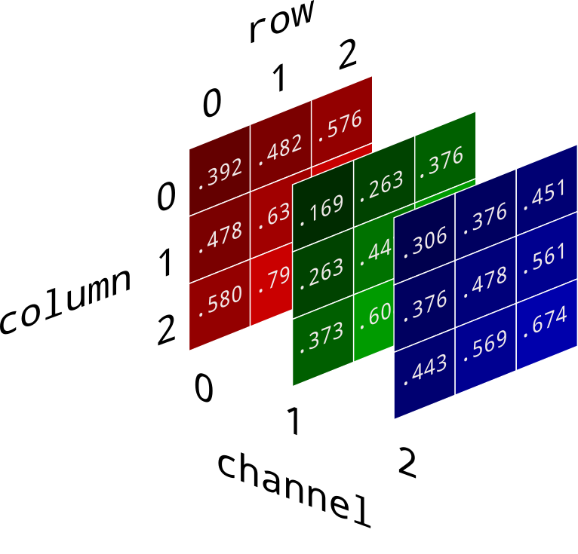

Εικόνα 5 χωρισμα εικονας σε rgb πινακα

## 4.3 Ανίχνευση στοιχείων προσώπου-βιβλιοθήκη Mediapipe

Η αναγνώριση προσώπου και η ανίχνευση των σημείων ενδιαφέροντός του γίνεται με χρήση της λειτουργίας face mesh της βιβλιοθήκης Mediapipe της Google. Η βιβλιοθήκη λαμβάνει ως είσοδο τον τρισδιάστατο πίνακα που αντιπροσωπεύει το κάθε καρέ του ζωντανού βίντεο και υπολογίζει 468 σημεία του προσώπου σε τρισδιάστατες συντεταγμένες. Ο υπολογισμός αυτός γίνεται με χρήση δύο μοντέλων βαθιών νευρωνικών δικτύων πραγματικού χρόνου τα οποία λειτουργούν συνεργατικά. Το πρώτο είναι υπεύθυνο για τον εντοπισμό του προσώπου και την περικοπή της εικόνας έτσι ώστε σε κάθε καρέ να παράγεται μία ευθυγραμμισμένη, απομονωμένη εικόνα του προσώπου. Η εικόνα αυτή εισάγεται στο δεύτερο μοντέλο το οποίο προβλέπει κατά προσέγγιση τις 3D θέσεις των σημείων του προσώπου. Η διαδικασία αυτή βελτιώνει δραματικά την απόδοση του συστήματος αφού εξαλείφει την ανάγκη για πράξεις όπως περιστροφή, μετατόπιση και αλλαγή κλίμακας. Επιπλέον, ο υπολογισμός της περικομμένης εικόνας από το πρώτο μοντέλο βασίζεται στα σημεία τα οποία εντοπίστηκαν στο προηγούμενο καρέ και μόνο όταν το μοντέλο σταματήσει να εντοπίζει πρόσωπο πραγματοποιεί τους πλήρεις υπολογισμούς από την αρχή.



Εικόνα 6 mediapipe image 1

Τα σημεία που δίνει το σύστημα της βιβλιοθήκης στην έξοδό του είναι σημεία ενός πλέγματος προσώπου το οποίο μορφοποιείται κατάλληλα και αντιστοιχίζεται στο πρόσωπο σε κάθε καρέ. Κάθε σημείο περιέχει τρείς συντεταγμένες όπου x και y είναι κανονικοποιημένες συντεταγμένες της εικόνας ενώ η z είναι σχετικό μέγεθος όμοιας κλίμακας με το x.

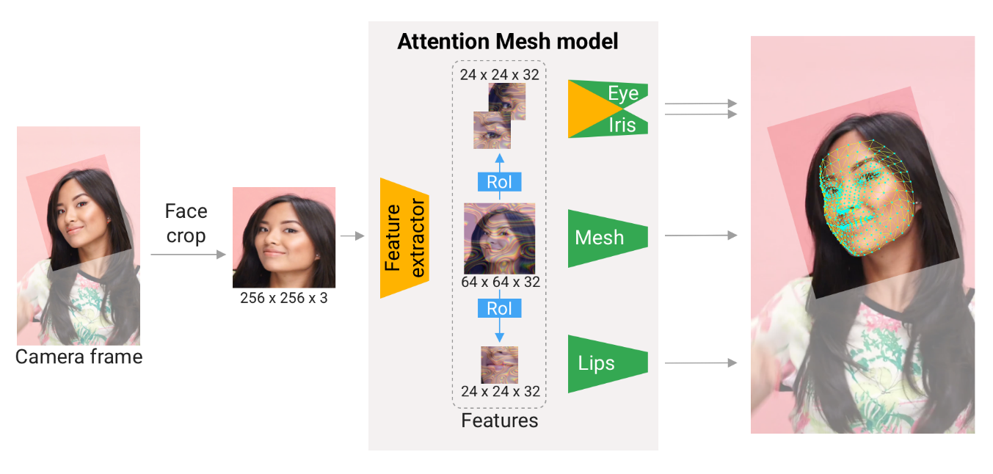

Εικόνα 7 mediapipe image 2

Η λειτουργία face mesh, εκτός από τα μοντέλα που περιεγράφηκαν παραπάνω, περιλαμβάνει άλλο ένα μοντέλο το οποίο εστιάζει σε συγκεκριμένες περιοχές του προσώπου και βελτιώνει την ακρίβεια του συστήματος. Οι περιοχές αυτές περιλαμβάνουν, εκτός από τα χείλη ,τα μάτια και τις ίριδες των ματιών τα οποία μας ενδιαφέρουν ιδιαίτερα στην εργασία αυτή.

## 4.4 Αλγόριθμος κυρίου συστήματος

Το κυρίως σύστημα αποτελείται από αλγόριθμο ο οποίος αξιοποιεί τα σημεία που εξάγει το σύστημα face mesh και πραγματοποιεί τους απαραίτητους μετασχηματισμούς και υπολογισμούς για την εύρεση του σημείου της οθόνης στο οποίο κοιτάει ο χρήστης. Πιο συγκεκριμένα υπολογίζει ένα σημείο-άγκυρα για κάθε μάτι το οποίο αντιπροσωπεύει το κέντρο της σφαίρας του ματιού. Δημιουργώντας μία ευθεία γραμμή από το κέντρο του κάθε ματιού προς την αντίστοιχη ίριδα και επεκτείνοντάς την μέχρι να συναντήσει το πεδίο της οθόνης βρίσκουμε το επιθυμητό σημείο του βλέμματος. Το σύστημα δίνει επίσης σαν έξοδο την κατεύθυνση του προσώπου και το αντίστοιχο σημείο στην οθόνη στο οποίο ‘κοιτάει’ το πρόσωπο, ανεξάρτητο των ματιών.

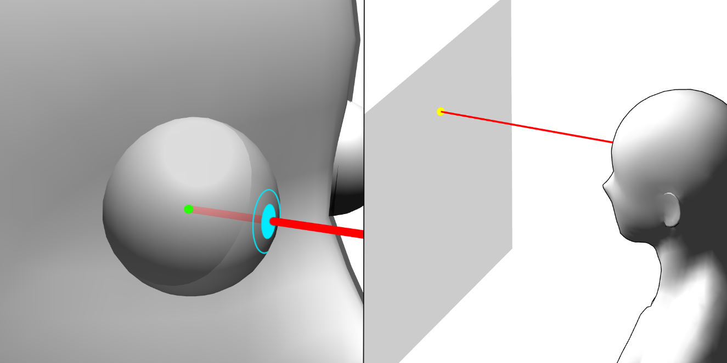

Εικόνα 8 3d σχημα προσωπο κεντρο ματι οθονη γραμμη

4.4.1 Εύρεση κέντρου των ματιών

Όπως αναφέρθηκε παραπάνω η εύρεση των επιθυμητών συντεταγμένων στην οθόνη βασίζεται στη δημιουργία μίας ευθείας στον τρισδιάστατο χώρο για το κάθε μάτι, η οποία ορίζεται από τα εξής δύο σημεία: το κέντρο του ματιού και την ίριδα του ματιού. Τα σημεία της ίριδας του κάθε ματιού τα εξάγουμε από τα landmarks που μας δίνει η βιβλιοθήκη mediapipe. Το κέντρα των ματιών θα πρέπει να υπολογίζονται στο κάθε καρέ από άλλα σημεία ενδιαφέροντος του προσώπου που επίσης μας δίνει η βιβλιοθήκη mediapipe μέσω μιας διαδικασίας η οποία θα αναλυθεί στο κεφάλαιο αυτό.

4.4.1.1 Ομογραφία επιπέδου

Αρχικά, θεωρείται ότι τα μάτια είναι σφαίρες των οποίων τα κέντρα είναι κάθε στιγμή σταθερά σε σχέση με το πρόσωπο του χρήστη. Επίσης σε μία εικόνα στην οποία ο χρήστης κοιτάει (με τα μάτια αλλά και με την κατεύθυνση του προσώπου) απευθείας μέσα στην κάμερα, τα σημεία της κάθε ίριδας συμπίπτουν με τα σημεία των κέντρων των ματιών. Μία τέτοια εικόνα αποθηκεύεται στην αρχή της ροής του προγράμματος, στη φάση της ισοστάθμισης η οποία θα αναλυθεί σε επόμενο κεφάλαιο. Έτσι αποκτάμε τη θέση των κέντρων των ματιών σχετικά με τα σημεία του προσώπου. Λόγω της δυσδιάστατης εικόνας όμως, δεν μπορούμε να βγάλουμε συμπέρασμα για το βάθος των κέντρων σε σχέση με το πρόσωπο. Για την εύρεση και των τριών διαστάσεων, ξεκινάμε εφαρμόζοντας τη διαδικασία της ομογραφίας επιπέδου (planar homography). Η γεωμετρική αυτή διαδικασία χρησιμεύει στον μετασχηματισμό ενός επιπέδου και οποιωνδήποτε σημείων μέσα σε αυτό, έτσι ώστε να χωρέσει σε συγκεκριμένη θέση και κατεύθυνση του τρισδιάστατου χώρου ο οποίος αποτυπώνεται σε εικόνα με συγκεκριμένη προοπτική. Ένα παράδειγμα της χρήσης της ομογραφίας επιπέδου απεικονίζεται στο παρακάτω σχήμα.

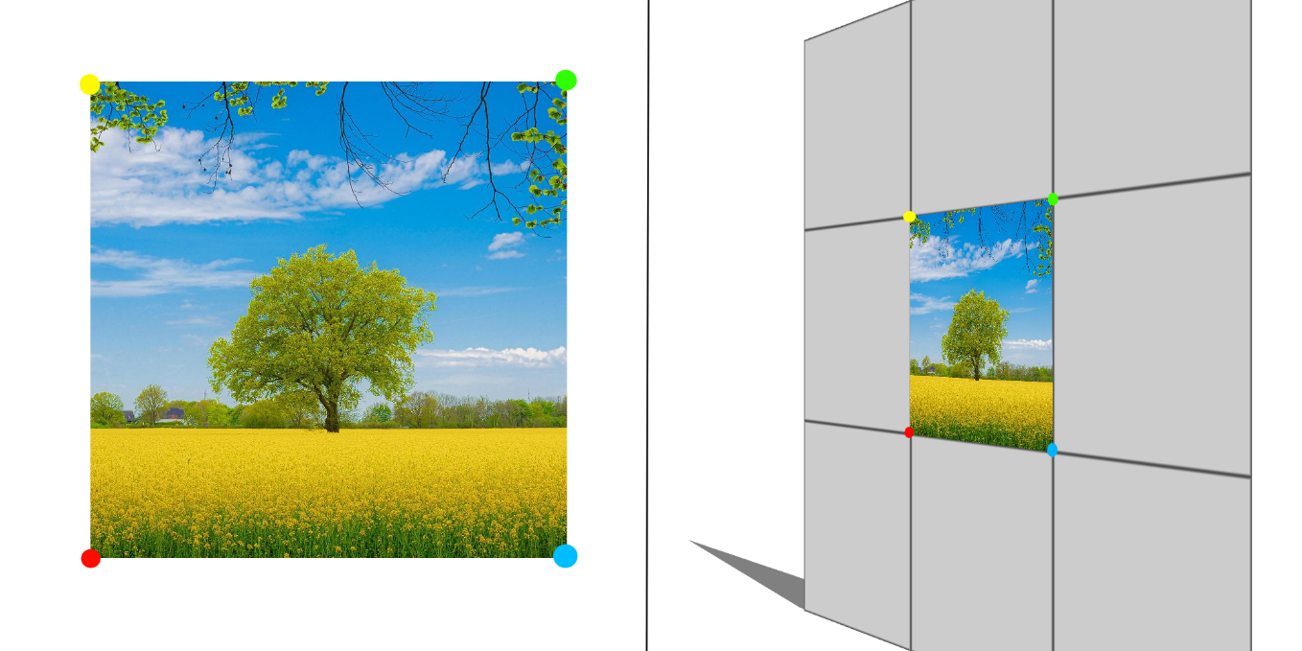

Εικόνα 9planar homography example

Στην περίπτωσή μας, το επίπεδο το οποίο εισάγουμε στη διαδικασία είναι μέρος της αρχικής εικόνας που λήφθηκε κατά την ισοστάθμιση, όπου τα κέντρα συμπίπταν με τις ίριδες των ματιών. Χρησιμοποιούμε τέσσερα σημεία του προσώπου τα οποία επιλέγονται έτσι ώστε να κινούνται όσο το δυνατόν λιγότερο με τους διάφορους μορφασμούς του προσώπου, και τα δύο σημεία των κέντρων. Έτσι, μετά από τη φάση της ισοστάθμισης, πραγματοποιούμε τη διαδικασία της ομογραφίας του επιπέδου που ορίζεται από αυτά τα σημεία για κάθε καρέ του ζωντανού βίντεο της κάμερας. Με τον τρόπο αυτό αποκτάμε μία αρχική θέση των κέντρων των ματιών σε σχέση με το πρόσωπο, η οποία όμως έχει ακόμα λανθασμένο βάθος. Η διόρθωση του σφάλματος αυτού αναλύεται στο επόμενο κεφάλαιο.

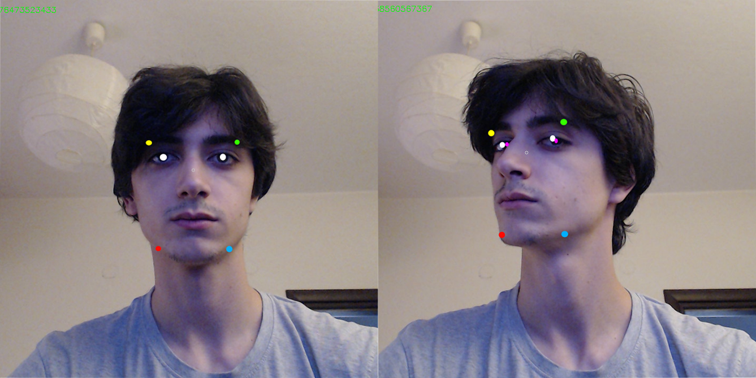

Εικόνα 10 ομογραφία στην εφαρμογη

4.4.1.2 Άμεσος γραμμικός μετασχηματισμός

Εφόσον ψάχνουμε το βάθος των κέντρων των ματιών σε σχέση με το πρόσωπο θα μετακινήσουμε τα σημεία που βρήκαμε από την ομογραφία επιπέδου στον άξονα z του προσώπου. Αυτό σημαίνει ότι πρέπει πρώτα να μπορούμε να βρούμε τον προσανατολισμό του προσώπου σε σχέση με το σύστημα συντεταγμένων της κάμερας σε κάθε καρέ. Για να τον σκοπό αυτό χρησιμοποιούμε τη μέθοδο του Άμεσου Γραμμικού Μετασχηματισμού (Direct Linear Transform). Σύμφωνα με αυτόν, έχοντας τις τρισδιάστατες συντεταγμένες τουλάχιστον 6 σημείων ενός αντικειμένου (τα οποία δεν βρίσκονται στο ίδιο επίπεδο) και τις αντίστοιχες δυσδιάστατες θέσεις τους σε μία εικόνα, μπορούμε να υπολογίσουμε τους πίνακες μετατόπισης, περιστροφής και αλλαγής κλίμακας, από τους οποίους μπορούμε να βγάλουμε συμπέρασμα για τον προσανατολισμό του αντικειμένου. Στην περίπτωσή μας το αντικείμενο αυτό είναι το πρόσωπο του χρήστη, τα αρχικά τρισδιάστατα σημεία λαμβάνονται από τη βιβλιοθήκη mediapipe στην πρώτη εικόνα που λαμβάνεται στην ισοστάθμιση (με τρόπο τέτοιο ώστε να μη βρίσκονται στο ίδιο επίπεδο), ενώ τα δυσδιάστατα σημεία λαμβάνονται και πάλι από τη βιβλιοθήκη mediapipe στο κάθε καρέ του ζωντανού βίντεο. Έτσι, έχοντας την κατεύθυνση στην οποία πρέπει να κινηθούν τα αρχικά κέντρα των ματιών για να βρεθούν στην σωστή τους θέση, χρειάζεται να βρούμε το μέγεθος της μετατόπισης που πρέπει να εφαρμοστεί στην κατεύθυνση αυτή. Για γίνει αυτό λαμβάνουμε άλλη μία εικόνα στο στάδιο της ισοστάθμισης, στην οποία ζητείται στον χρήστη να γείρει το κεφάλι του προς τη μία μεριά κοιτώντας και πάλι την κάμερα. Στην εικόνα αυτή τα σημεία της ίριδας των ματιών συμπίπτουν και πάλι με τα κέντρα των ματιών και με έναν απλό τριγωνισμό βρίσκουμε το ακριβές βάθος των κέντρων των ματιών, όπως φαίνεται στο παρακάτω σχήμα.

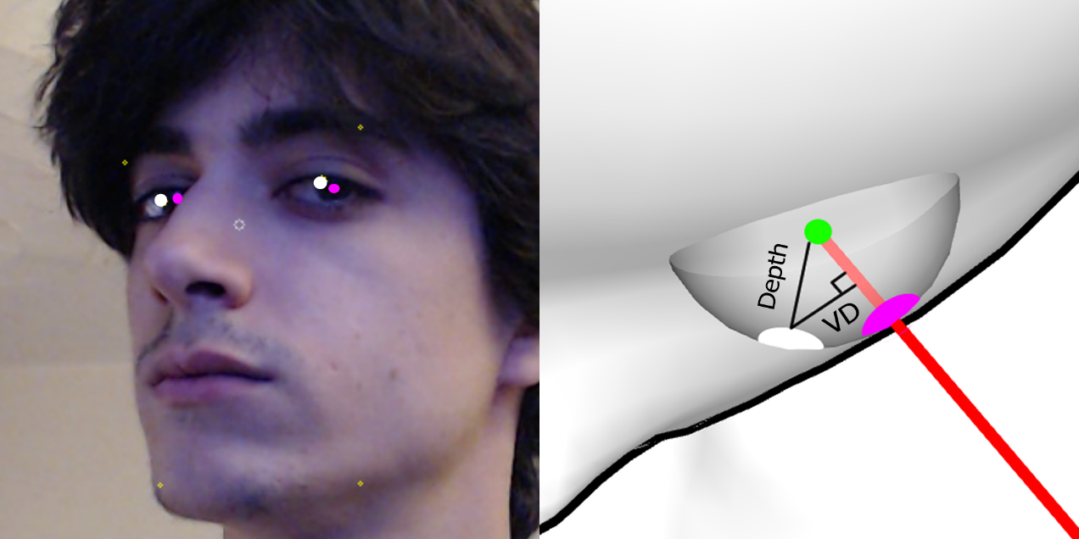

Εικόνα 11 triangulation for eye center depth

4.4.2 Εύρεση σημείου βλέμματος στην οθόνη

Μέχρι στιγμής έχουμε καταφέρει να κατέχουμε σε κάθε καρέ τα σημεία της ίριδας και του κέντρου του κάθε ματιού. Το τελευταίο στοιχείο που χρειαζόμαστε για τον υπολογισμό των συντεταγμένων του σημείου στο οποίο κοιτάει ο χρήστης στην οθόνη είναι η απόσταση του προσώπου από την οθόνη. Θεωρούμε ότι η απόσταση αυτή είναι ίδια με την απόσταση του προσώπου από την κάμερα. Για να υπολογίσουμε την απόσταση προτρέπουμε τον χρήστη να βρίσκεται περίπου 60 εκατοστά μακριά από την κάμερα κατά την διαδικασία της ισοστάθμισης. Στην εικόνα που λαμβάνουμε κατά την ισοστάθμιση κρατάμε την τρισδιάστατη απόσταση μεταξύ δύο αυθαίρετων σημείων του προσώπου. Ξέροντας την απόσταση μεταξύ αυτών των δύο σημείων στα 60 εκατοστά μακριά από την οθόνη, την υπολογίζουμε ξανά στο κάθε καρέ και με απλή μέθοδο των τριών μπορούμε να βρούμε την απόσταση του χρήστη από την οθόνη.

Για τον υπολογισμό του τελικού σημείου της οθόνης που μας ενδιαφέρει βρίσκουμε την ευθεία του βλέμματος του κάθε ματιού με χρήση των σημείων κέντρου και ίριδας. Στη συνέχεια ξέροντας την απόσταση του προσώπου, βρίσκουμε την απόσταση του κάθε ματιού με δεδομένα που προσφέρονται από την βιβλιοθήκη Medipipe. Έτσι με χρήση του θεωρήματος όμοιων τριγώνων βρίσκουμε τις συντεταγμένες του σημείου όπου η ευθεία τη κάθε ματιού συναντά την οθόνη. Ο υπολογισμός του τελικού σημείου συμπίπτει με τον μέσο όρο των δύο αυτών σημείων.

4.4.3 Μετέπειτα επεξεργασία δεδομένων

Ομαλοποίηση, scatterplot πριν-μετα

Κεφάλαιο 5ο

# 5. Υλοποίηση συστήματος

## Περιγραφή εφαρμογής

σδφγ

## Εργαλεία ανάπτυξης

σδφασδφ

## Βαθμονόμηση

Ασδφασδ

## Υπολογισμός εξόδου

ασδφ

## 5.5 Διαδικασία καταγραφής

Κατά την εκκίνηση της εφαρμογής προβάλλεται μία τυχαία εικόνα από ένα σύνολο επιλεγμένων εικόνων σε πλήρη οθόνη. Ταυτόχρονα ξεκινάει η καταγραφή των διαδοχικών σημείων του βλέμματος του χρήστη στην οθόνη, δηλαδή για κάθε καρέ γίνεται ο υπολογισμός των συντεταγμένων στην οθόνη από το υλοποιημένο σύστημα και προστίθεται σε μία δομή δεδομένων. Μόλις ο χρήστης κάνει κλικ σε οποιοδήποτε σημείο της εικόνας η καταγραφή σταματά και ξεκινά ο υπολογισμός του θερμοχάρτη.

## Δημιουργία οπτικοποιήσεων

Μετά την καταγραφή καταλήγουμε με μία λίστα των σημείων της οθόνης στα οποία κοίταξε ο χρήστης στο χρονικό διάστημα της καταγραφής. Στη λίστα αυτή εφαρμόζουμε την εκτίμηση πυκνότητας πυρήνων με χρήση Γκαουσιανών πυρήνων. Η διαδικασία αυτή χρησιμοποιείται για την εκτίμηση της συνάρτησης πυκνότητας πιθανότητας μίας τυχαίας μεταβλητής, χρησιμοποιώντας ως βάρη Γκαουσιανούς πυρήνες. Στην περίπτωσή μας, μετατρέπει το σύνολο των σημείων της οθόνης που κοίταξε ο χρήστης σε μία συνάρτηση δύο μεταβλητών, η οποία έχει πιο υψηλές τιμές στις περιοχές της οθόνης που υπάρχουν πολλά μαζεμένα σημεία και πιο χαμηλές τιμές σε περιοχές με λιγότερα σημεία. Αντιστοιχώντας το πεδίο τιμών της συνάρτησης αυτής σε ένα χάρτη χρωμάτων παίρνουμε τον επιθυμητό θερμοχάρτη, όπως φαίνεται παρακάτω.

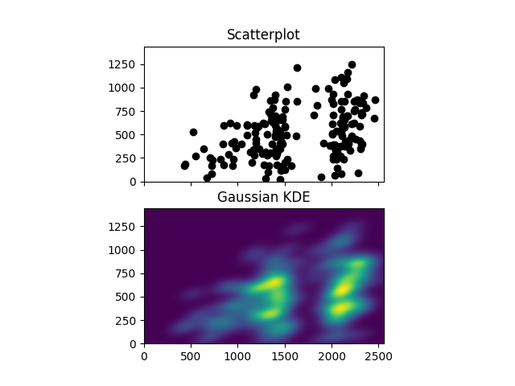

Εικόνα 12 2δ σημεία και θερμοχάρτης

## Διαδικασία αξιολόγησης

Κεφάλαιο 6ο

# 6. Αξιολόγηση - αποτελέσματα

## Διαδικασία αξιολόγησης

Η διαδικασία της αξιολόγησης του υλοποιημένου συστήματος πραγματοποιήθηκε με βάση τη διαδικασία αξιολόγησης επαγγελματικών συσκευών εντοπισμού βλέμματος. Αυτό γίνεται για να έχουμε ένα αξιόπιστο σημείο αναφοράς μετρικών έτσι ώστε να μπορούμε να συγκρίνουμε τα αποτελέσματά μας με ένα σύστημα το οποίο έχει θεωρητικά τις καλύτερες δυνατές μετρικές.

6.1.1 Μετρικές

Για την σωστή αξιολόγηση του συστήματος χρησιμοποιήθηκαν μετρικές ακρίβειας (precision) αλλά και ορθότητας (accuracy) της εξόδου του. Οι μετρικές αυτές υπολογίζονται τόσο μονοφθαλμικά ,για το κυρίαρχο μάτι, όσο και διοφθαλμικά. Το κυρίαρχο μάτι του χρήστη βρίσκεται ζητώντας από αυτόν να κρατήσει μία κόλλα χαρτί με μία τρύπα διαμέτρου τριών εκατοστών με τεντωμένα χέρια, και να κοιτάξει μέσα από αυτή σε ένα μακρινό αντικείμενο. Μετά ζητείται από τον χρήστη να κλείσει το κάθε μάτι με τη σειρά. Το μάτι με το οποίο βλέπει όντως το αντικείμενο μέσα από την τρύπα είναι το κυρίαρχο μάτι.

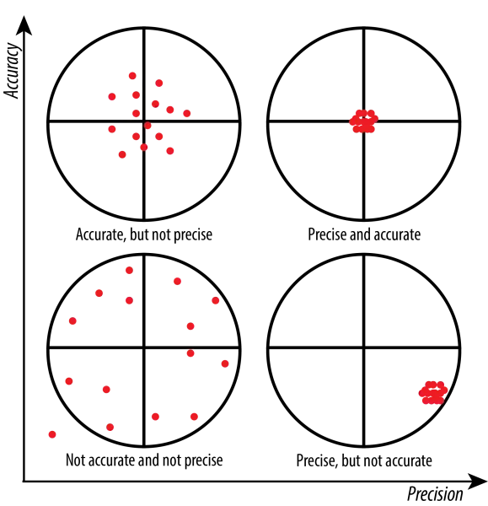

Εικόνα 13 accuracy precision

Για τον υπολογισμό της ορθότητας αλλά και της ακρίβειας λαμβάνονται 30 μετρήσεις σε pixel για το κάθε σημείο που ελέγχεται. Η ορθότητα είναι μετρική η οποία μετρά το πόσο κοντά μία μέτρηση της εξόδου είναι στην πραγματική τιμή. Επομένως από αυτές τις 30 μετρήσεις βρίσκουμε το σημείο που αντιπροσωπεύει τον μέσο όρο τους και στη συνέχεια υπολογίζουμε την απόσταση σε pixel αυτού του σημείου από το πραγματικό σημείο που ελέγχεται κι έτσι βρίσκουμε την μονοφθαλμική ορθότητα. Για να βρούμε την διοφθαλμική ορθότητα σε pixel παίρνουμε τον μέσο όρο του ζεύγους της μέτρησης δεξιού και αριστερού ματιού και στη συνέχεια επαναλαμβάνουμε την παραπάνω διαδικασία. Για να βρούμε την ορθότητα σε χιλιοστά στην οθόνη προσαρμόζουμε την τιμή που βρήκαμε σε pixel ανάλογα με την πυκνότητα pixel της οθόνης. Τέλος για να βρούμε την ορθότητα σε γωνία του οφθαλμού χρησιμοποιούμε την απόστασή του από την οθόνη.

Η ακρίβεια είναι μετρική η οποία μετρά το πόσο κοντά είναι ένας αριθμός μετρήσεων της εξόδου μεταξύ τους και επομένως την ικανότητα του συστήματος να αναπαράγει αξιόπιστα τα ίδια αποτελέσματα με την ίδια είσοδο. Η τιμή της ακρίβειας σε pixel συμπίπτει με τη ρίζα του μέσου όρου των τετραγώνων των διαφορών συνεχόμενων μετρήσεων. Αντίστοιχα η τιμή σε γωνία του οφθαλμού υπολογίζεται ως ο μέσος όρος των τετραγώνων των διαφορών σε γωνία συνεχόμενων μετρήσεων. Τέλος υπολογίζεται η ακρίβεια τυπικής απόκλισης η οποία συμπίπτει, με την τυπική απόκλιση των σημείων από τον μέσο όρο τους.

6.1.2 Συνθήκες-στάδια αξιολόγησης

Η ακρίβεια και η ορθότητα του συστήματος ελέγχονται σε διάφορες συνθήκες λειτουργίας έτσι ώστε να αποκτήσουμε μία πιο σφαιρική εικόνα για την απόδοσή του. Για να γίνει αυτό δημιουργήσαμε τέσσερα στάδια αξιολόγησης καθένα από τα οποία ελέγχουν την απόδοση του συστήματος σε ειδικά επιλεγμένες συνθήκες. Οι συνθήκες αυτές επιλέχθηκαν έτσι ώστε να είναι όσο το δυνατό πιο όμοιες με αυτές που χρησιμοποιούνται στον έλεγχο επαγγελματικών συσκευών. Κάθε ένα από τα επόμενα υποκεφάλαια αναλύει τα στάδια αυτά.

6.1.2.1 Ιδανικές συνθήκες

Στο στάδιο αυτό αξιολογούμε το σύστημα σε ιδανικές συνθήκες γωνίας θέασης, φωτισμού και θέσης προσώπου του χρήστη. Συγκεκριμένα, επιλέγουμε να ελεγχθούν σημεία της οθόνης στα οποία η γωνία θέασης δεν ξεπερνά τις είκοσι μοίρες, δηλαδή βρίσκονται κοντά στο κέντρο της οθόνης. Η διάταξη των σημείων αυτών φαίνεται στην παρακάτω εικόνα.

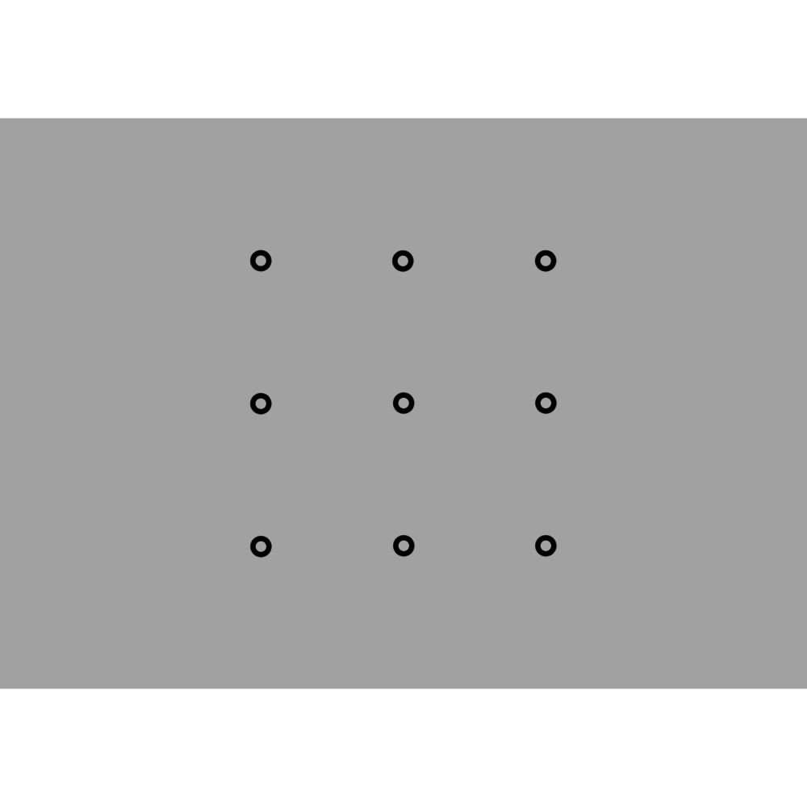

Εικόνα 14ιδανικες συνθηκες σημεια

Φροντίζουμε το δωμάτιο στο οποίο γίνεται η αξιολόγηση να είναι καλά φωτισμένο και ο χρήστης να διατηρεί την θέση του προσώπου του σταθερή και ευθυγραμμισμένη με την οθόνη κατά τη διάρκεια της λήψης των μετρήσεων. Στο στάδιο αυτό αναμένουμε να έχουμε τα καλύτερα δυνατά αποτελέσματα ορθότητας, ακρίβειας και ακρίβειας τυπικής απόκλισης σε σχέση με όλα τα άλλα.

* + - 1. Ακραία σημεία οθόνης

Για να εξετάσουμε την αποδοτικότητα του συστήματος στην περίπτωση που ο χρήστης κοιτάει σε ακραία μέρη της οθόνης, αλλάζουμε τα σημεία τα οποία ελέγχονται έτσι ώστε να βρίσκονται στα μέρη αυτά. Η νέα διάταξη των σημείων φαίνεται παρακάτω.

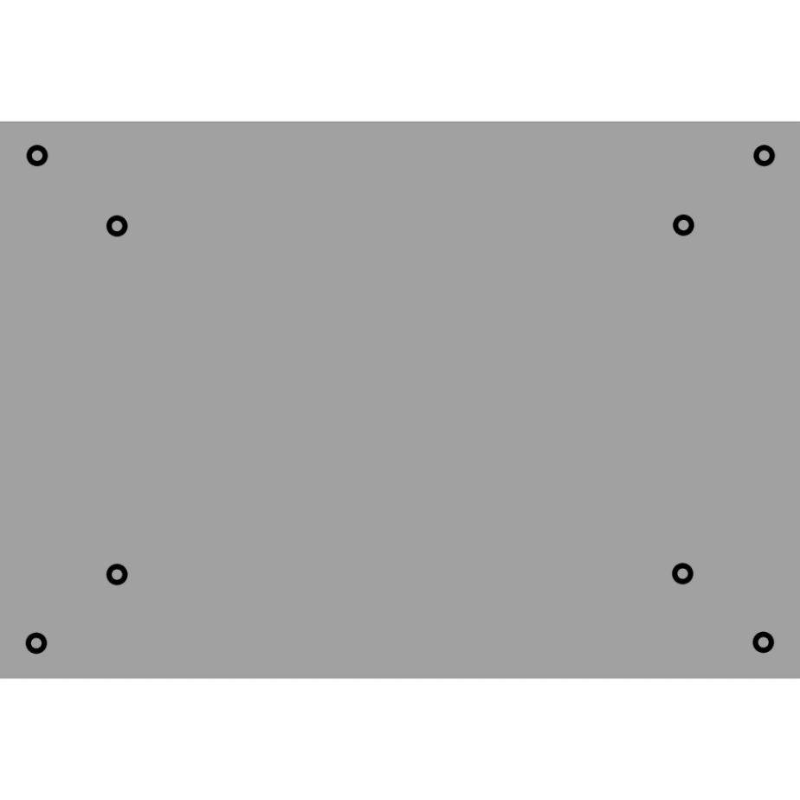

Εικόνα 15ακραιες θεσεις σημεια

Η θέση του προσώπου του χρήστη πρέπει να παραμείνει σταθερή όπως και στο στάδιο ιδανικών συνθηκών. Εδώ αναμένουμε να πάρουμε χειρότερα αποτελέσματα ορθότητας και ακρίβειας σε σχέση με το στάδιο των ιδανικών συνθηκών.

* + - 1. Μεταβαλλόμενες συνθήκες φωτισμού

Σε αυτό το στάδιο εστιάζουμε στις κακές συνθήκες φωτισμού, οπότε αρχικά φροντίζουμε στο περιβάλλον του χρήστη να μην υπάρχουν σημαντικές πηγές φωτός πέρα από την ίδια την οθόνη. Η διάταξη των σημείων που ελέγχουμε είναι ίδια με αυτή στο στάδιο ιδανικών συνθηκών και ο χρήστης διατηρεί το κεφάλι του σε σταθερή ευθυγραμμισμένη θέση. Στο στάδιο αυτό αναμένουμε αποτελέσματα κοντά σε αυτά των ιδανικών συνθηκών, αφού το σύστημα εντοπισμού προσώπου και ματιών της βιβλιοθήκης mediapipe λειτουργεί εξίσου καλά σε συνθήκες χαμηλού αλλά και υψηλού φωτισμού και επομένως μας εξαλείφει θεωρητικά τις συνθήκες φωτισμού σαν παράγοντα.

Στη συνέχεια επαναλαμβάνεται ο έλεγχος αλλά με φωτισμό πολύ μεγαλύτερο από αυτό του κοινού δωματίου. Πιο συγκεκριμένα τοποθετούμε μια πηγή φωτός πίσω από το κεφάλι του χρήστη έτσι ώστε να δυσκολευτεί η κάμερα να αποτυπώσει ξεκάθαρα τα στοιχεία του προσώπου του, εξετάζοντας έτσι τη χειρότερη δυνατή περίπτωση. Εδώ αναμένουμε πιθανή πτώση της απόδοσης του συστήματος, καθώς άμα δεν αποτυπώνονται ξεκάθαρα τα στοιχεία του προσώπου στην εικόνα που δίνει η κάμερα, ακόμα και η βιβλιοθήκη mediapipe αδυνατεί να δώσει αξιόπιστα αποτελέσματα.

* + - 1. Μεταβαλλόμενη θέση προσώπου

Σε σύγκριση με το στάδιο ιδανικών συνθηκών, στο στάδιο μεταβαλλόμενης θέσης προσώπου, όπως προτείνει και το όνομα, κρατάμε όλες τις συνθήκες ίδιες εκτός από τη θέση του κεφαλιού του χρήστη. Ο έλεγχος πραγματοποιείται ξεχωριστά για την κάθε διάσταση του χώρου. Σε κάθε έλεγχο μετατοπίζουμε το κεφάλι του χρήστη σε διαστήματα των πέντε εκατοστών στον άξονα της αντίστοιχης διάστασης. Εδώ αναμένουμε τα αποτελέσματα να είναι τα χειρότερα από όλα τα άλλα στάδια, αφού εμπειρικά το σύστημα χάνει αρκετή από την απόδοσή του με την κίνηση του κεφαλιού. Παρόλα αυτά αναμένουμε να είναι και πάλι αρκετά ικανοποιητικά.

## 6.2 Αποτελέσματα

Αρχικά παραθέτουμε μία σύνοψη των αποτελεσμάτων για να γίνει πιο οπτικά ξεκάθαρη η απόδοση του συστήματος στις διάφορες συνθήκες λειτουργίας. Αυτό γίνεται με ένα ομαδοποιημένο ραβδόγραμμα το οποίο περιλαμβάνει τα αποτελέσματα της κάθε μίας μετρικής στις αντίστοιχες συνθήκες.

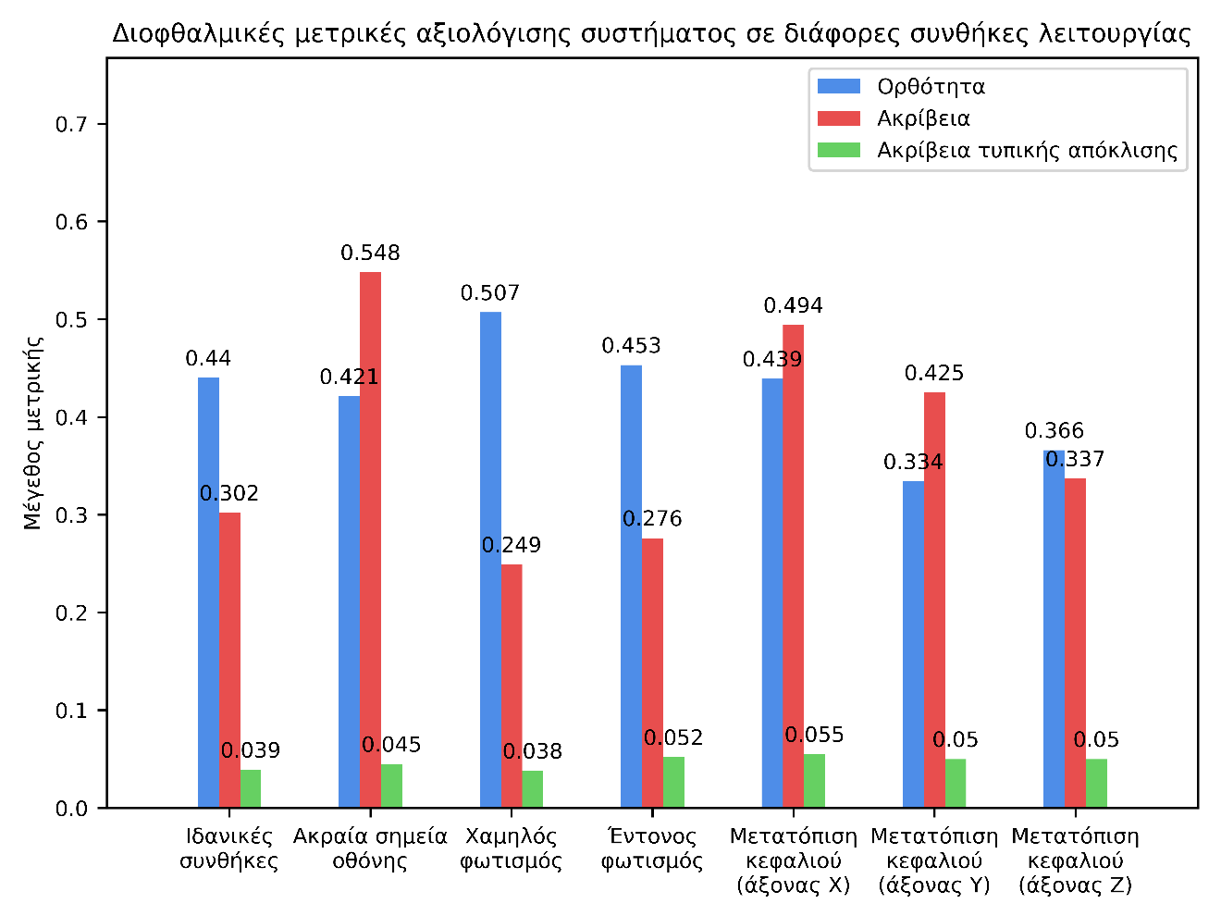

Εικόνα 16summary graph

Παρακάτω παρουσιάζονται αναλυτικά τα αποτελέσματα των μετρικών που περιεγράφηκαν στο κάθε αντίστοιχο στάδιο αξιολόγησης.

6.2.1 Ιδανικές συνθήκες

Αρχικά παρατηρούμε τα αποτελέσματα της αξιολόγησης σε ιδανικές συνθήκες λειτουργίας. Τα αποτελέσματα αυτά θα συγκρίνουμε με αυτά των άλλων σταδίων αξιολόγησης για να βγάλουμε κάποια αρχικά συμπεράσματα για την αξιοπιστία του συστήματος. Στο σημείο αυτό σημειώνουμε ότι μικρότερες τιμές μετρικών ορθότητας, ακρίβειας και τυπικής απόκλισης, σημαίνουν μεγαλύτερη αξιοπιστία του συστήματος.

|  |  |  |  |
| --- | --- | --- | --- |
|  | Ορθότητα | Ακρίβεια | Ακρίβεια τυπικής απόκλισης |
| Μονοφθαλμική | 0.401 | 0.349 | - |
| Διοφθαλμική | 0.44 | 0.302 | 0.039 |

6.2.2 Ακραία σημεία οθόνης

Παρατηρούμε ότι στην αξιολόγηση ακραίων θέσεων της οθόνης η ορθότητα παραμένει παρόμοια με την αξιολόγηση ιδανικών συνθηκών, αλλά τόσο η ακρίβεια, όσο και η ακρίβεια τυπικής απόκλισης έχουν αυξηθεί σημαντικά. Το γεγονός αυτό είναι αναμενόμενο, καθώς το σύστημα δυσκολεύεται στον εντοπισμό του βλέμματος στις θέσεις αυτές.

|  |  |  |  |
| --- | --- | --- | --- |
|  | Ορθότητα | Ακρίβεια | Ακρίβεια τυπικής απόκλισης |
| Μονοφθαλμική | 0.383 | 0.571 | - |
| Διοφθαλμική | 0.421 | 0.548 | 0.045 |

6.2.3 Συνθήκες χαμηλού φωτισμού

Στο στάδιο αυτό παρατηρούμε αυξημένη ορθότητα, τόσο μονοφθαλμική όσο και διοφθαλμική, και μειωμένη ακρίβεια.

|  |  |  |  |
| --- | --- | --- | --- |
|  | Ορθότητα | Ακρίβεια | Ακρίβεια τυπικής απόκλισης |
| Μονοφθαλμική | 0.492 | 0.266 | - |
| Διοφθαλμική | 0.507 | 0.249 | 0.038 |

6.2.4 Συνθήκες έντονου φωτισμού

Στις συνθήκες έντονου φωτισμού παρατηρούμε μειωμένη ακρίβεια αλλά αυξημένη ακρίβεια τυπικής απόκλισης.

|  |  |  |  |
| --- | --- | --- | --- |
|  | Ορθότητα | Ακρίβεια | Ακρίβεια τυπικής απόκλισης |
| Μονοφθαλμική | 0.407 | 0.292 | - |
| Διοφθαλμική | 0.453 | 0.276 | 0.052 |

6.2.5 Μεταβαλλόμενη θέση προσώπου (άξονας Χ)

Στο στάδιο αυτό, όπως και σε όλα τα στάδια μεταβαλλόμενης θέση προσώπου, τα αποτελέσματα είναι εμφανώς χειρότερα από αυτά των ιδανικών συνθηκών. Παρόλο που παρατηρείται μία βελτίωση σε κάποιες μετρικές, τα συνολικά αποτελέσματα δείχνουν μείωση της απόδοσης του συστήματος. Η μείωση αυτή είναι αναμενόμενη όπως αναφέρθηκε προηγουμένως στο κεφάλαιο αυτό.

|  |  |  |  |
| --- | --- | --- | --- |
| Αριστερά του κέντρου | Ορθότητα | Ακρίβεια | Ακρίβεια τυπικής απόκλισης |
| Μονοφθαλμική | 0.519 | 0.867 | - |
| Διοφθαλμική | 0.524 | 0.685 | 0.049 |

|  |  |  |  |
| --- | --- | --- | --- |
| Δεξιά του κέντρου | Ορθότητα | Ακρίβεια | Ακρίβεια τυπικής απόκλισης |
| Μονοφθαλμική | 0.289 | 0.578 | - |
| Διοφθαλμική | 0.354 | 0.303 | 0.061 |

6.2.6 Μεταβαλλόμενη θέση προσώπου (άξονας Υ)

|  |  |  |  |
| --- | --- | --- | --- |
| Πάνω από το κέντρο | Ορθότητα | Ακρίβεια | Ακρίβεια τυπικής απόκλισης |
| Μονοφθαλμική | 0.489 | 0.166 | - |
| Διοφθαλμική | 0.496 | 0.189 | 0.039 |

|  |  |  |  |
| --- | --- | --- | --- |
| Κάτω από το κέντρο | Ορθότητα | Ακρίβεια | Ακρίβεια τυπικής απόκλισης |
| Μονοφθαλμική | 0.165 | 0.632 | - |
| Διοφθαλμική | 0.173 | 0.668 | 0.062 |

6.2.7 Μεταβαλλόμενη θέση προσώπου (άξονας Ζ)

|  |  |  |  |
| --- | --- | --- | --- |
| Απόσταση <60cm | Ορθότητα | Ακρίβεια | Ακρίβεια τυπικής απόκλισης |
| Μονοφθαλμική | 0.477 | 0.194 | - |
| Διοφθαλμική | 0.47 | 0.181 | 0.021 |

|  |  |  |  |
| --- | --- | --- | --- |
| Απόσταση >60cm | Ορθότητα | Ακρίβεια | Ακρίβεια τυπικής απόκλισης |
| Μονοφθαλμική | 0.212 | 0.664 | - |
| Διοφθαλμική | 0.292 | 0.493 | 0.08 |

6.2.8 Σύγκριση αποτελεσμάτων με επαγγελματική συσκευή

Στο υπό κεφάλαιο αυτό συγκρίνουμε τα αποτελέσματα των μετρικών που βρήκαμε για το σύστημά μας με αυτά μιας επαγγελματικής συσκευής εντοπισμού βλέμματος. Συγκεκριμένα, η συσκευή είναι η Tobii pro nano και αποτελεί μοντέλο μίας από τις πιο έμπιστες και ευρέως χρησιμοποιούμενες μάρκες στην αγορά. Η απόδοσή της αποτελεί άξιο σημείο σύγκρισης για το σύστημά μας. Σημειώνουμε και πάλι ότι μικρότερες τιμές της κάθε μετρικής σημαίνουν καλύτερη απόδοση του συστήματος.

Σε ιδανικές συνθήκες βλέπουμε ότι η επαγγελματική συσκευή αποδίδει καλύτερα από το σύστημά μας με αρκετή διαφορά τόσο στα μονοφθαλμικά όσο και στα διοφθαλμικά αποτελέσματα.

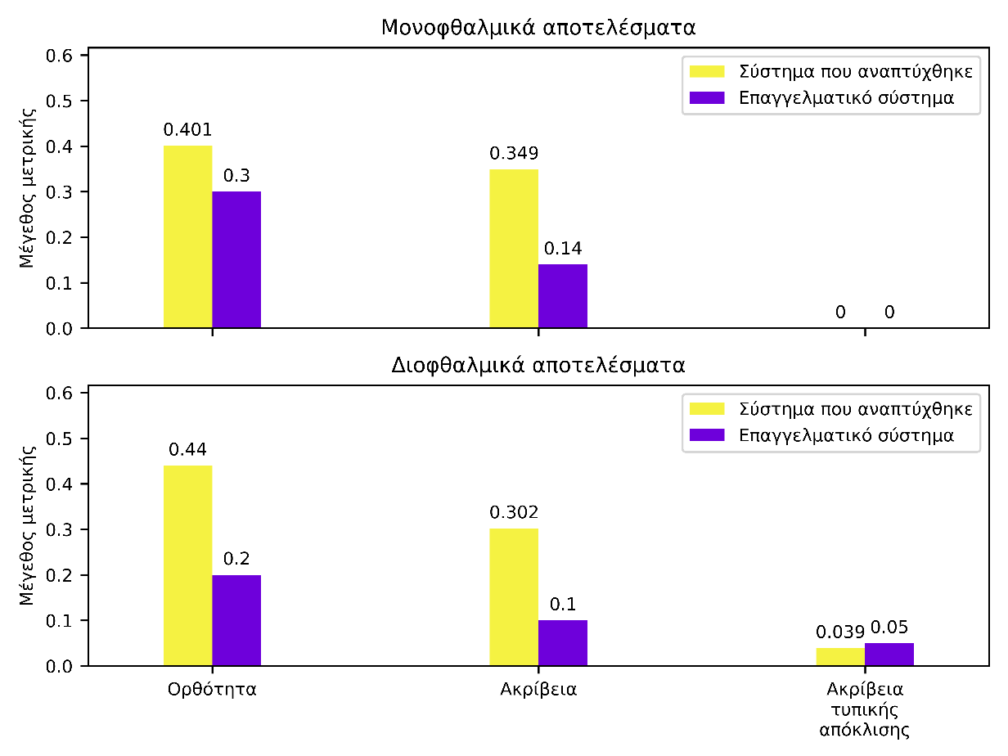

Εικόνα 17ideal

Στα ακραία σημεία της οθόνης τα δύο συστήματα φαίνονται να αποδίδουν παρόμοια όσον αφορά την ορθότητα, αλλά το σύστημά μας υστερεί σημαντικά στην ακρίβειά του.

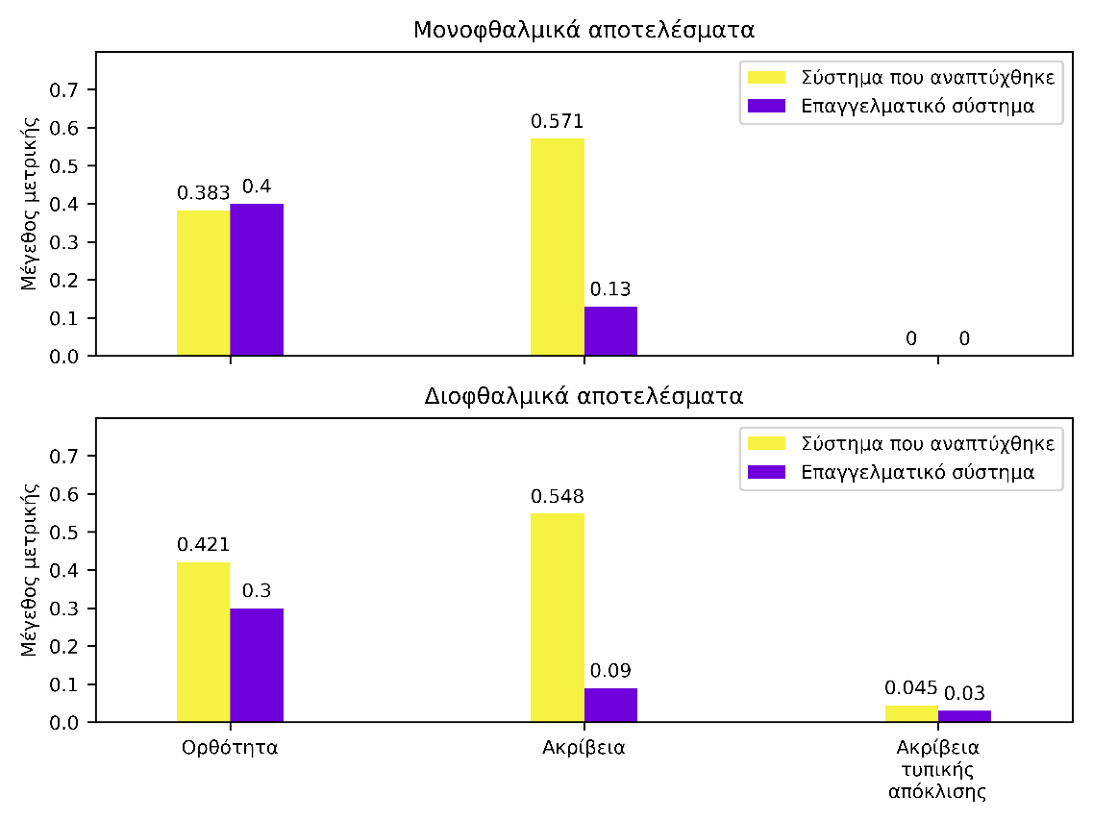

Εικόνα 18edges

Σε σκοτεινές συνθήκες φωτισμού βλέπουμε ότι το σύστημά μας προσφέρει καλύτερες τιμές ορθότητας και χειρότερες, αλλά συγκρίσιμες, τιμές ακρίβειας.

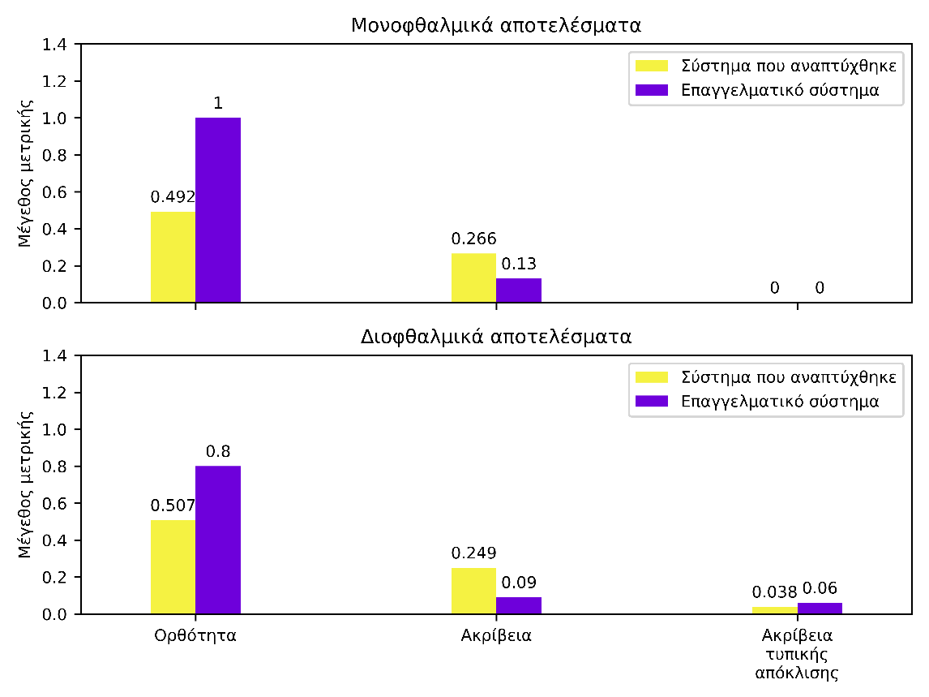

Εικόνα 19dark

Στις συνθήκες έντονου φωτισμού το σύστημά μας παρουσιάζει ελαφρώς καλύτερες τιμές ορθότητας, αλλά υστερεί στην ακρίβειά του.

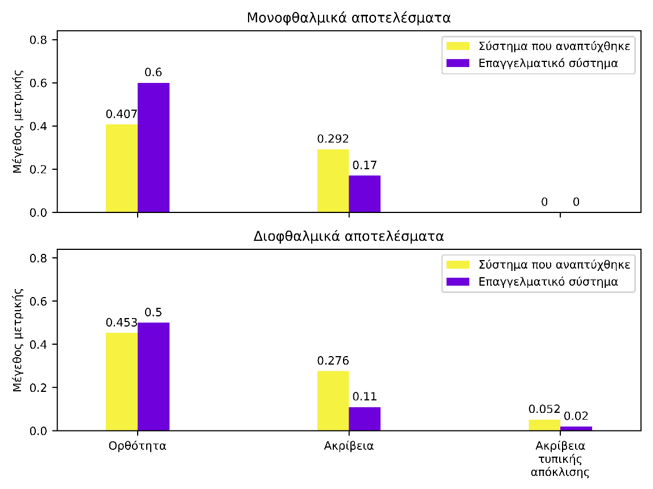

Εικόνα 20bright

Στο στάδιο μετατόπισης του κεφαλιού του χρήστη κατά τον άξονα Χ παρατηρούμε παρόμοιες τιμές ορθότητας, αλλά η ακρίβεια είναι εμφανώς χειρότερη στο σύστημά μας, όπως αναμέναμε.

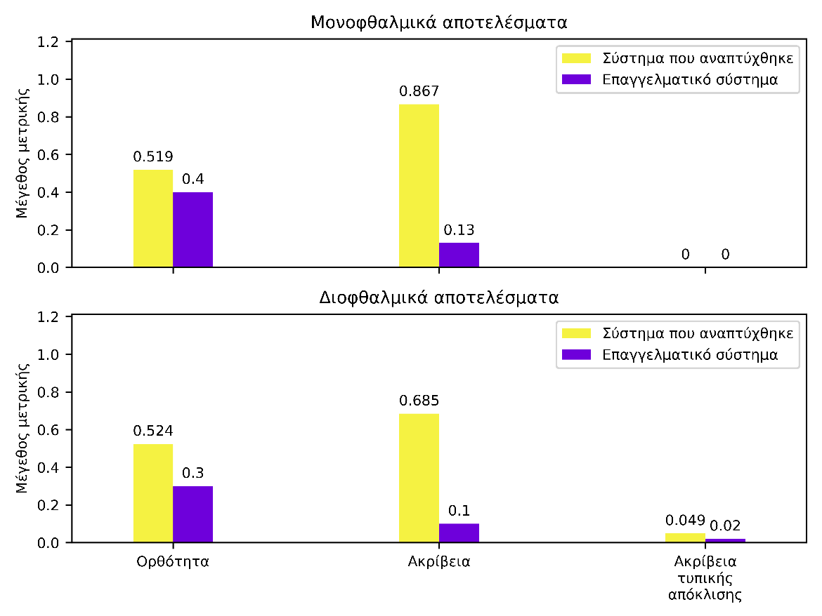

Εικόνα 21left

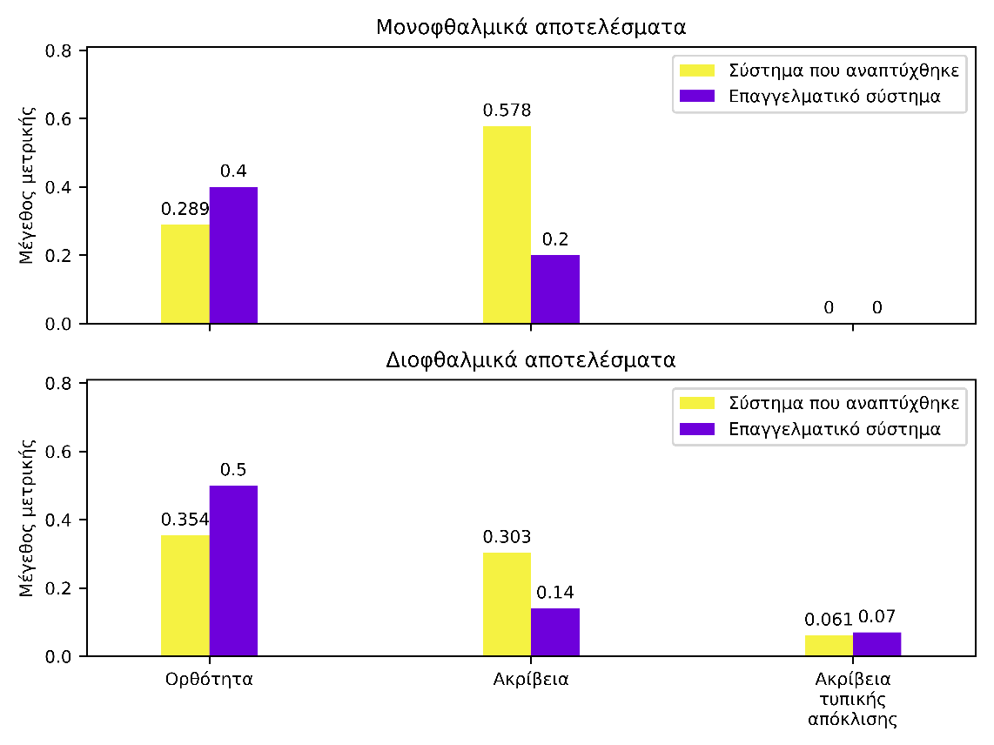

Εικόνα 22right

Όσον αφορά τη μετατόπιση του προσώπου στον άξονα Υ παρατηρούμε μία ιδιαιτερότητα. Στις μετρήσεις όπου το κεφάλι του χρήστη ήταν πάνω από το κέντρο της οθόνης τα δύο συστήματα δίνουν παρόμοιες μετρικές, με αυτές του εμπορικού συστήματος να είναι ελαφρώς καλύτερες. Στις μετρήσεις όμως που το κεφάλι βρισκόταν κάτω από το κέντρο της οθόνης τα δύο συστήματα διαφέρουν έντονα. Το σύστημά μας φαίνεται να έχει αρκετά καλύτερη ορθότητα, αλλά υστερεί στην ακρίβεια.

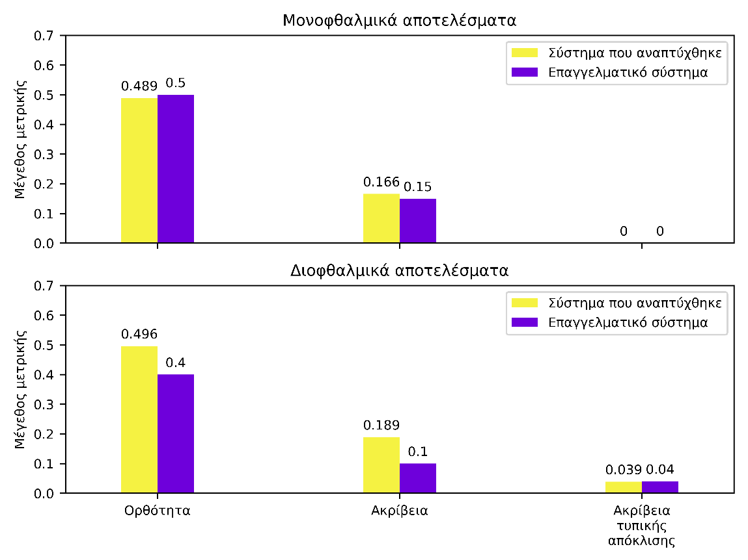

Εικόνα 23up

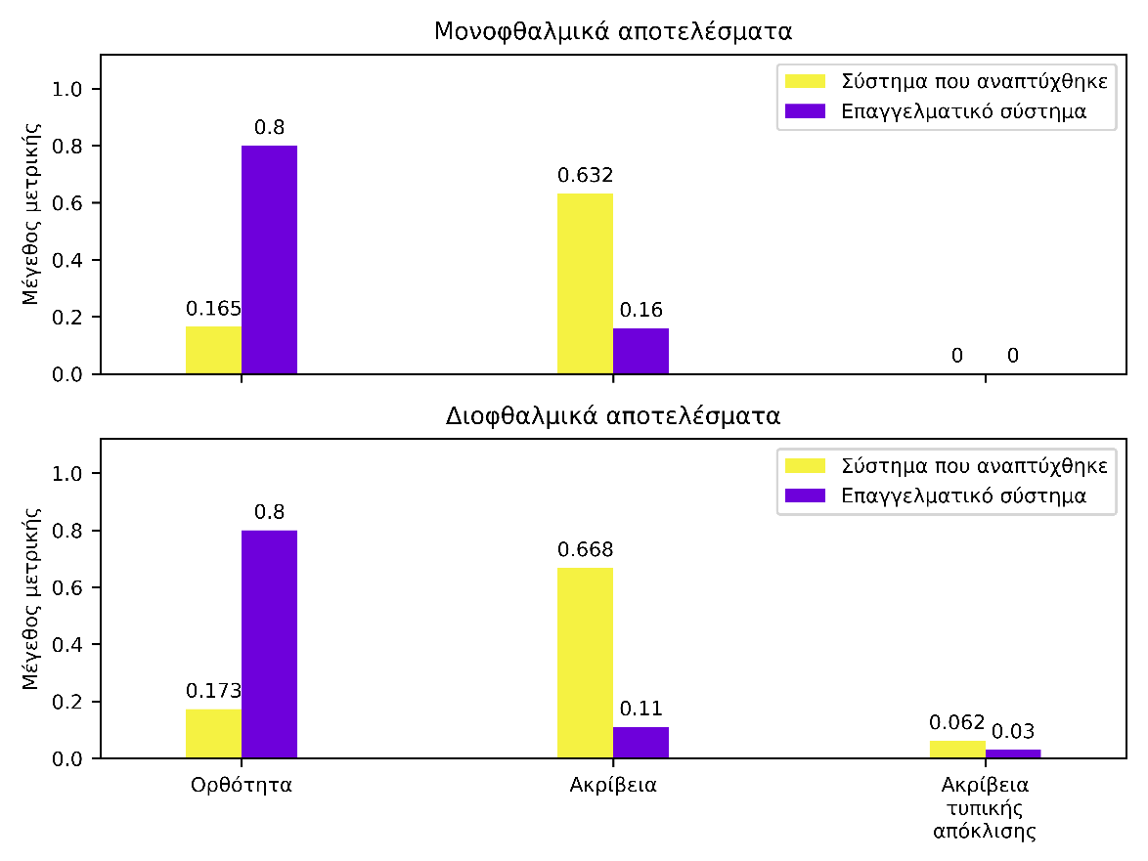

Εικόνα 24down

Τέλος, στον έλεγχο της απόδοσης των συστημάτων με βάση την απόσταση, παρατηρούμε ότι το σύστημά μας προσφέρει καλύτερες μετρικές εκτός από την ακρίβεια στην περίπτωση που ο χρήστης βρίσκεται μακριά από την κάμερα.

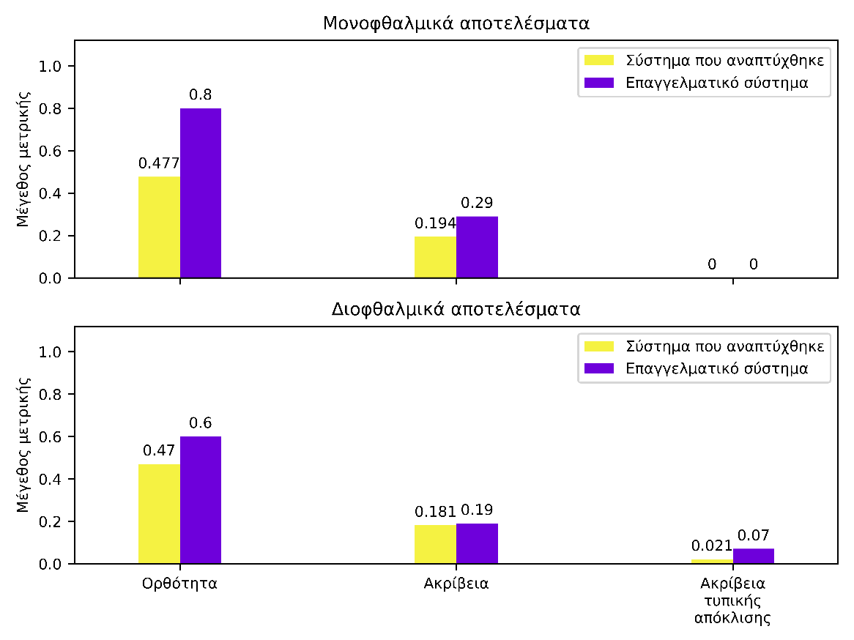

Εικόνα 25close

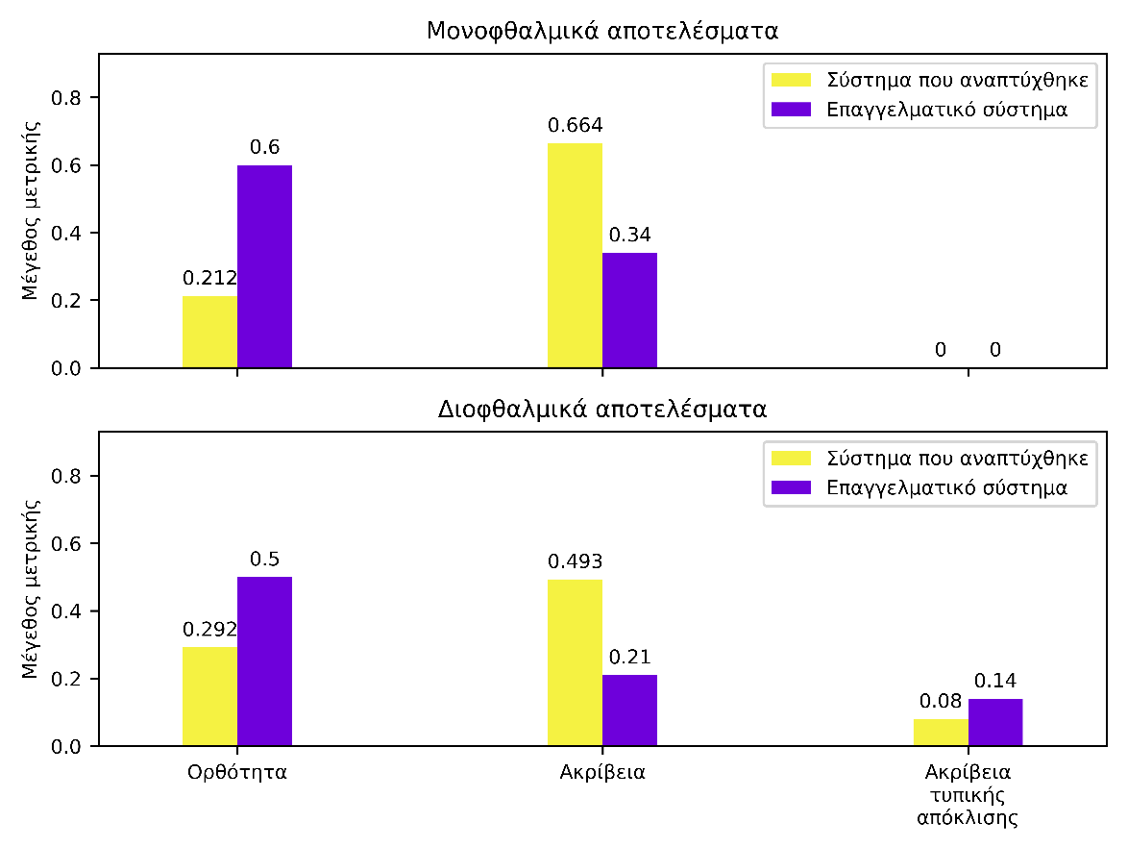

Εικόνα 26far

Δσαδασδας αδασδας

Κεφάλαιο 7ο

# 7. Αξιοποίηση του συστήματος σε διαδικτυακή σελίδα

## 7.1 Βασική λειτουργία της ιστοσελίδας

Για την επίδειξη της χρησιμότητας του συστήματος και των αποτελεσμάτων του, καθώς και για την ελεύθερη χρήση του από το κοινό δημιουργήθηκε μία ιστοσελίδα η οποία κάνει χρήση του υλοποιημένου συστήματος εντοπισμού βλέμματος. Η βασική λειτουργία της εφαρμογής περιλαμβάνει την καταγραφή του βλέμματος του χρήστη από την κάμερα που διαθέτει για ένα χρονικό διάστημα, καθώς προβάλλεται μία εικόνα σε πλήρη οθόνη. Μετά το χρονικό αυτό διάστημα, γίνεται επεξεργασία των δεδομένων της καταγραφής και προβάλλονται ορισμένες οπτικοποιήσεις τους επάνω στην εικόνα η οποία προβλήθηκε προηγουμένως, αποκαλύπτοντας σε ποια σημεία της εστίασε ο χρήστης το βλέμμα του για μεγαλύτερο χρονικό διάστημα και με ποια σειρά. Μία τέτοια ιστοσελίδα θα είχε χρησιμότητα σε αξιολόγηση περιβάλλοντος διεπαφής χρήστη και μακετών ιστοσελίδων και εφαρμογών υπολογιστή, για να γνωρίζουμε καλύτερα το πόσο ο χρήστης αξιοποιεί και αντιλαμβάνεται τα στοιχεία της διεπαφής που του παρουσιάζονται, και ποια από αυτά αγνοούνται. Φυσικά η παραπάνω χρήση είναι ένα μόνο παράδειγμα, καθώς στην πραγματικότητα η ιστοσελίδα επιτρέπει ανέβασμα της φωτογραφίας που παρατηρείται από τον χρήστη, καθώς και κατέβασμα των θέσεων στις οποίες κοίταξε αναλυτικά σε αρχείο CSV. Ο μόνος περιορισμός της ιστοσελίδας είναι ότι δεν παρέχει ζωντανό feed πληροφοριών εστίασης στην οθόνη, αλλά παρέχει όλες τις πληροφορίες μετά το τέλος της μαγνητοσκόπησης, όπως θα δούμε και παρακάτω.

## 7.2 Αναλυτική περιγραφή

Η ιστοσελίδα στήθηκε, όμοια με το σύστημα εντοπισμού βλέμματος, σε γλώσσα Python στο περιβάλλον PyCharm με χρήση των βιβλιοθηκών Flask και Socketio. Οι βιβλιοθήκες αυτές βοήθησαν στο στήσιμο του διακομιστή ο οποίος θα φιλοξενήσει τον ιστότοπο, καθώς και στην εύκολη και γρήγορη επικοινωνία του με τον κάθε χρήστη. Η επικοινωνία αυτή περιλαμβάνει αρχικά τις απαραίτητες κλήσεις για την πλοήγηση του χρήστη στις διάφορες σελίδες του ιστότοπου, αλλά και την αποστολή και λήψη ζωντανής ροής βίντεο. Αρχικά γίνεται αποστολή ροής βίντεο από την κάμερα του χρήστη προς τον διακομιστή. Εκεί πραγματοποιείται επεξεργασία του κάθε καρέ από το σύστημα εντοπισμού βλέμματος, καταγραφή των αποτελεσμάτων και επιστρέφεται η επεξεργασμένη ροή εικόνων πίσω στο πρόγραμμα περιήγησης του χρήστη. Για να λειτουργήσει το σύστημα εντοπισμού βλέμματος όμως, είναι απαραίτητη η λήψη ορισμένων πληροφοριών του συστήματος του χρήστη, καθώς και η βαθμονόμηση του. Και οι δύο λειτουργίες αυτές πραγματοποιούνται ζωντανά στον ιστότοπο και δεν υπάρχει ανάγκη για κάποια διαδικασία προετοιμασίας πριν τη χρήση του. Μετά την καταγραφή, τα αποτελέσματα παρουσιάζονται με τη μορφή ορισμένων οπτικοποιήσεων επάνω στην αρχική εικόνα που ανέβασε και παρατήρησε ο χρήστης. Οι οπτικοποιήσεις αυτές περιλαμβάνουν θερμοχάρτη, χάρτη εστίασης, μονοπάτι εστίασης και συνδιασμό των δυο τελευταίων. Τα αποτελέσματα παρουσιάζονται και με τη μορφή αρχείου CSV στο οποίο περιλαμβάνονται αναλυτικά οι θέσεις της οθόνης στις οποίες κοίταξε ο χρήστης, μαζί με τις αντίστοιχες χρονικές στιγμές. Η αναλυτική ροή και λειτουργία του ιστότοπου παρουσιάζεται στα παρακάτω υποκεφάλαια.

7.2.1 Αρχική σελίδα

Στην αρχική σελίδα του ιστότοπου γίνεται καλωσόρισμα του χρήστη και ζητείται η εισαγωγή κάποιων στοιχείων του συστήματός του, όπως το μέγεθος και την ανάλυση της οθόνης.

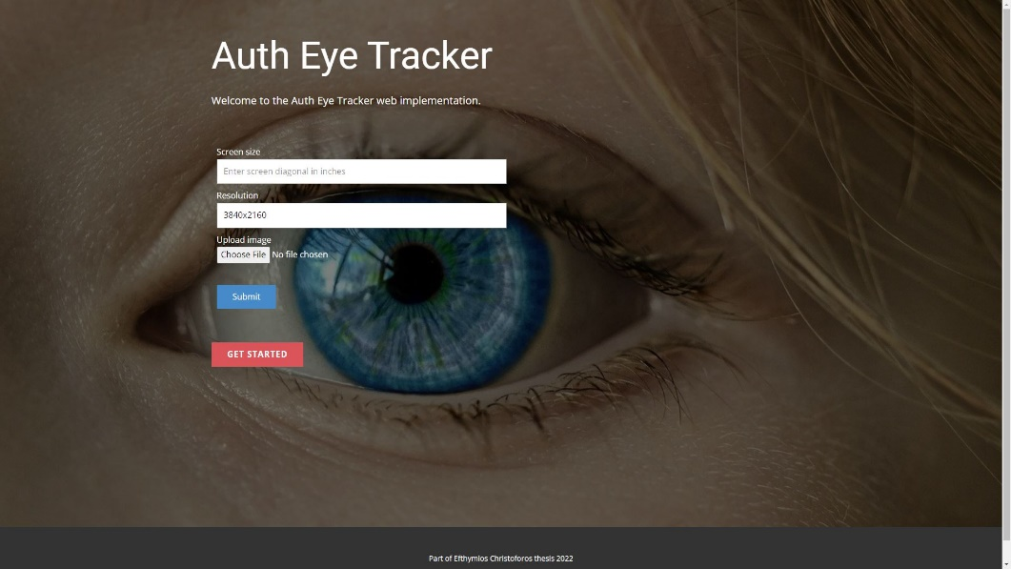

Εικόνα 27 site page 1

Ζητείται επίσης ανέβασμα της εικόνας την οποία θέλει να παρατηρήσει ο χρήστης κατά το στάδιο της μαγνητοσκόπησης. Η εικόνα αυτή θα πρέπει ιδανικά να έχει αναλογία ανάλυσης ίδια με αυτή της οθόνης του έτσι ώστε να μπορεί να προβληθεί σε πλήρη οθόνη χωρίς να περικόπτεται κάποιο μέρος της. Οι παραπάνω απαραίτητες πληροφορίες στέλνονται στον διακομιστή με τη μορφή φόρμας πατώντας το μπλε κουμπί SUBMIT, ενώ πατώντας το κόκκινο κουμπί GET STARTED προχωράμε στην επόμενη ιστοσελίδα για την πραγματοποίηση της βαθμονόμησης.

7.2.2 Σελίδα βαθμονόμησης

Στην δεύτερη σελίδα πραγματοποιείται βαθμονόμηση των παραμέτρων του συστήματος εντοπισμού βλέμματος που αναπτύξαμε. Εδώ αφού ζητηθεί άδεια για πρόσβαση στην κάμερα του χρήστη, ξεκινά η αποστολή και λήψη της ροής βίντεο. Συγκεκριμένα στέλνονται καρέ της κάμερας με ανάλυση 640x480 και ρυθμό 30 καρέ το δευτερόλεπτο από το πρόγραμμα περιήγησης στον διακομιστή. Η ανάλυση αυτή και ο ρυθμός των καρέ επιλέχθηκε για την καλύτερη ισορροπία μεταξύ της ακρίβειας και της ταχύτητας/αποκριτικότητας του συστήματος. Το κάθε καρέ που φτάνει στον διακομιστή περνάει από την επεξεργασία του συστήματος εντοπισμού βλέμματος όπου του τοποθετούνται κάποια διαγνωστικά γραφικά. Αυτά περιλαμβάνουν τους άξονες προσανατολισμού του προσώπου, κάποια σημεία ‘άγκυρες’ του προσώπου και οι εντοπισμένες θέσεις της ίριδας του κάθε ματιού. Το σύστημα εντοπισμού βλέμματος θα μπορεί να υπολογίζει τις συντεταγμένες του σημείου της οθόνης στο οποίο εστιάζει ο χρήστης μετά το στάδιο της βαθμονόμησης.

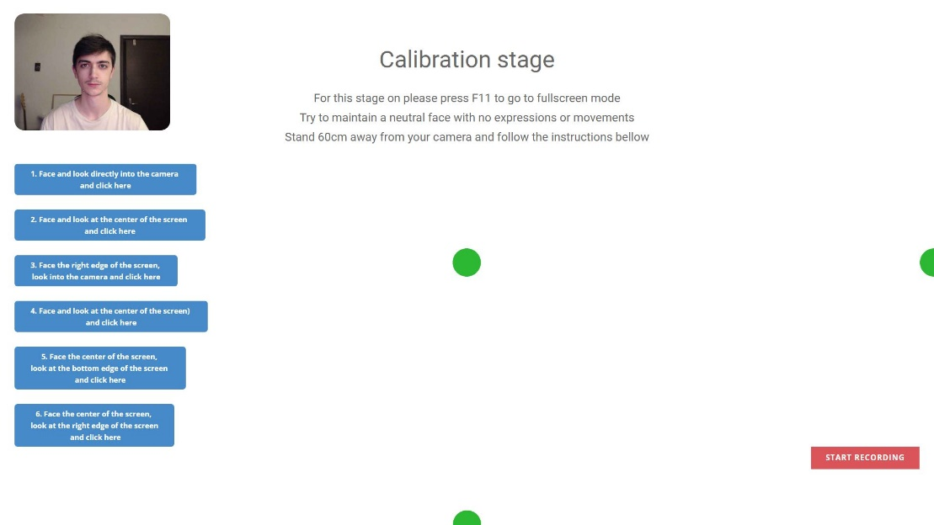

Εικόνα 28site page 2

Αφού επιτευχθεί η επικοινωνία ροών βίντεο ζητείται από τον χρήστη να θέσει το πρόγραμμα περιήγησής του σε λειτουργία πλήρους οθόνης. Στη συνέχεια του ζητείται να διατηρήσει ουδέτερο ύφος χωρίς μορφασμούς, να σταθεί σε απόσταση περίπου 60 εκατοστών από την κάμερά του και να ακολουθήσει ορισμένες οδηγίες οι οποίες περιγράφονται παρακάτω στην ιστοσελίδα. Οι οδηγίες αυτές βρίσκονται στα κείμενα 6 μπλε κουμπιών τα οποία ο χρήστης πρέπει να πατήσει με τη σειρά. Οι οδηγίες του κάθε κουμπιού περιγράφουν διαφορετικές θέσεις των ματιών και προσανατολισμούς του προσώπου. Ενώ ο χρήστης βρίσκεται στις θέσεις αυτές πρέπει να πατήσει το αντίστοιχο μπλε κουμπί. Με το κάθε πάτημα του κουμπιού ο διακομιστής αποθηκεύει πληροφορίες οι οποίες προέρχονται από την επεξεργασία του καρέ που βρισκόταν στο σύστημα όταν πατήθηκε το κουμπί και χρησιμοποιούνται για την εξαγωγή αποτελεσμάτων του συστήματος εντοπισμού εστίασης του βλέμματος. Οι πράσινοι κύκλοι υπάρχουν για να μπορεί ο χρήστης με ευκολία να βρει το κέντρο της οθόνης και άλλα σημεία που του ζητείται να κοιτάξει. Αφού ολοκληρώσει το πάτημα και των 6 κουμπιών μπορεί να προχωρήσει στο στάδιο της καταγραφής πατώντας το κόκκινο κουμπί START RECORDING.

7.2.3 Σελίδα καταγραφής

Στη σελίδα καταγραφής του βλέμματος προβάλλεται σε πλήρη οθόνη η εικόνα την οποία ανέβασε ο χρήστης στην φόρμα της αρχικής σελίδας. Προβάλλεται επίσης η επεξεργασμένη ροή καρέ που λαμβάνει ο περιηγητής από τον διακομιστή.

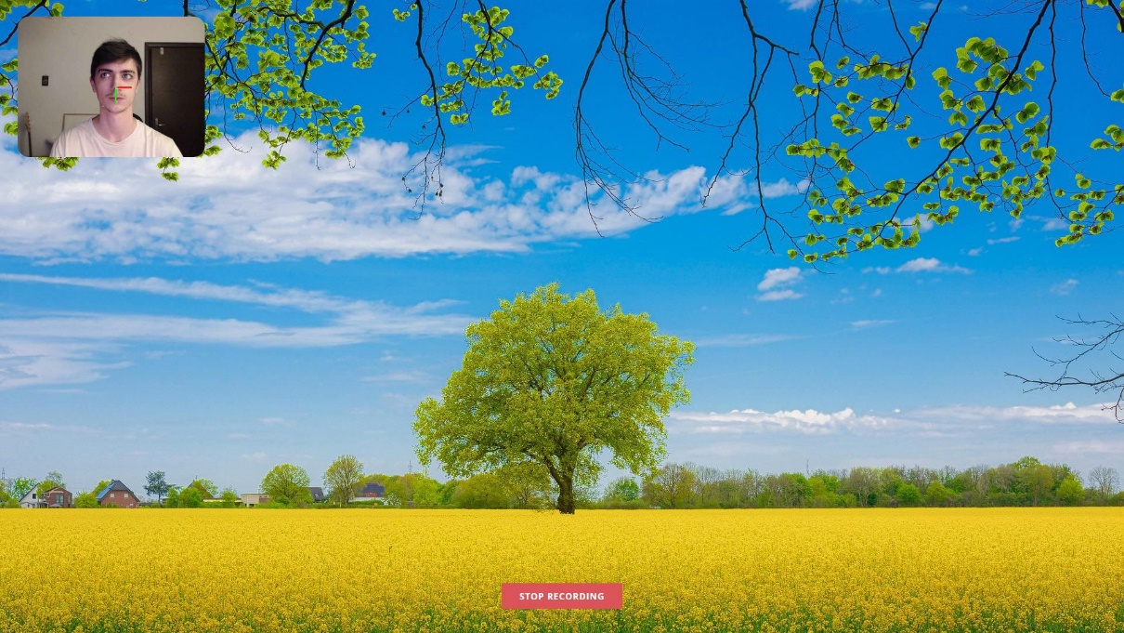

Εικόνα 29site page 3

Για τη διαπίστωση της ομαλής λειτουργίας του διακομιστή δημιουργούνται διαγνωστικά παράθυρα τα οποία προβάλλουν την επεξεργασμένη ροή της κάμερας του χρήστη και το σημείο στο οποίο κοιτάει στην οθόνη του, όπως φαίνεται στην παρακάτω εικόνα.

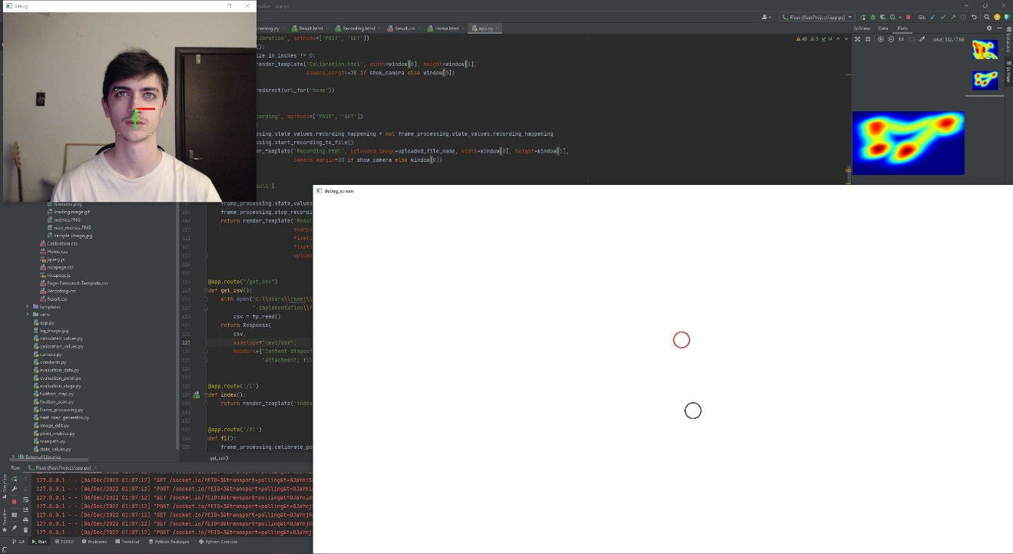

Εικόνα 30website diagnostics

Στο στάδιο αυτό ο διακομιστής διαθέτει όλα τα απαραίτητα δεδομένα για να μπορέσει από κάθε καρέ της κάμερας του χρήστη που λαμβάνει να εξάγει τις συντεταγμένες του σημείου της οθόνης στο οποίο κοιτά ο χρήστης. Έτσι, από κάθε καρέ της κάμερας του χρήστη που λαμβάνει και επεξεργάζεται με το σύστημα εντοπισμού βλέμματος που αναπτύξαμε, υπολογίζει τις συντεταγμένες αυτές και τις αποθηκεύει (στον διακομιστή) σε ένα αρχείο CSV. Κάθε γραμμή του αρχείου αυτού περιλαμβάνει τις συντεταγμένες Χ και Υ του σημείου στην οθόνη πριν και μετά την εξομάλυνση καθώς και την χρονική στιγμή στην οποία έγινε η καταγραφή. Η διαδικασία αυτή συνεχίζεται μέχρι να πατήσει ο χρήστης το κόκκινο κουμπί STOP RECORDING, με το πάτημα του οποίου πλοηγούμαστε στην τελευταία σελίδα του ιστοτόπου μας, αυτή της παρουσίασης των αποτελεσμάτων.

7.2.4 Σελίδα αποτελεσμάτων / οπτικοποιήσεων

Σε αυτήν την ιστοσελίδα παρουσιάζονται τα αποτελέσματα της καταγραφής οπτικοποιημένα με 4 διαφορετικές μεθόδους σε μία γκαλερί εικόνων. Στην πρώτη εικόνα έχουμε την αρχική εικόνα που μεταφόρτωσε ο χρήστης στην αρχική σελίδα ως αναφορά.

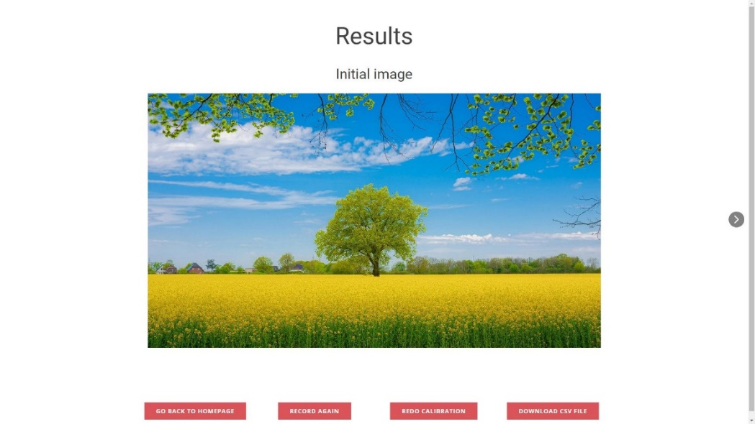

Εικόνα 31site page 4init

Στη δεύτερη εικόνα έχουμε ένα θερμοχάρτη των σημείων του βλέμματος του χρήστη που καταγράφηκαν στο προηγούμενο στάδιο, τοποθετημένο πάνω από την αρχική εικόνα. Με την οπτικοποίηση αυτή βλέπουμε σε ποια σημεία εστίασε ο χρήστης και για πόση ώρα, αλλά δεν γνωρίζουμε το μονοπάτι που ακολούθησε το βλέμμα του.

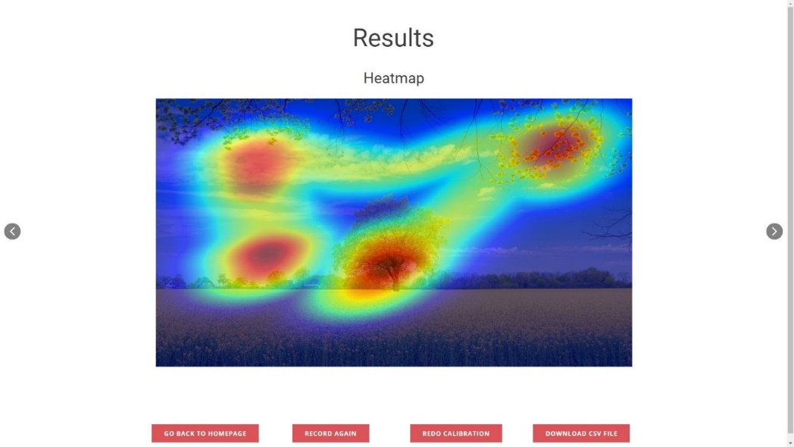

Εικόνα 32site page 4 heatmap

Στην τρίτη εικόνα της γκαλερί έχουμε το μονοπάτι εστίασης στο οποίο βλέπουμε σε ποια σημεία εστίασε ο χρήστης και με ποια σειρά, αλλά δεν έχουμε πληροφορία για το πόση ώρα εστίασε στο κάθε σημείο.

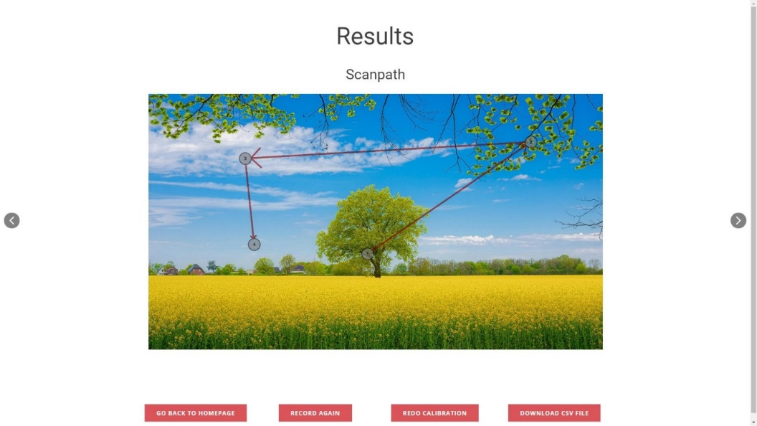

Εικόνα 33site page 4 scanpath

Στην τέταρτη εικόνα έχουμε έναν χάρτη εστίασης όπου φαίνεται σε ποια σημεία εστίασε ο χρήστης και για πόση ώρα, χωρίς να ξέρουμε την σειρά εστίασης των σημείων.

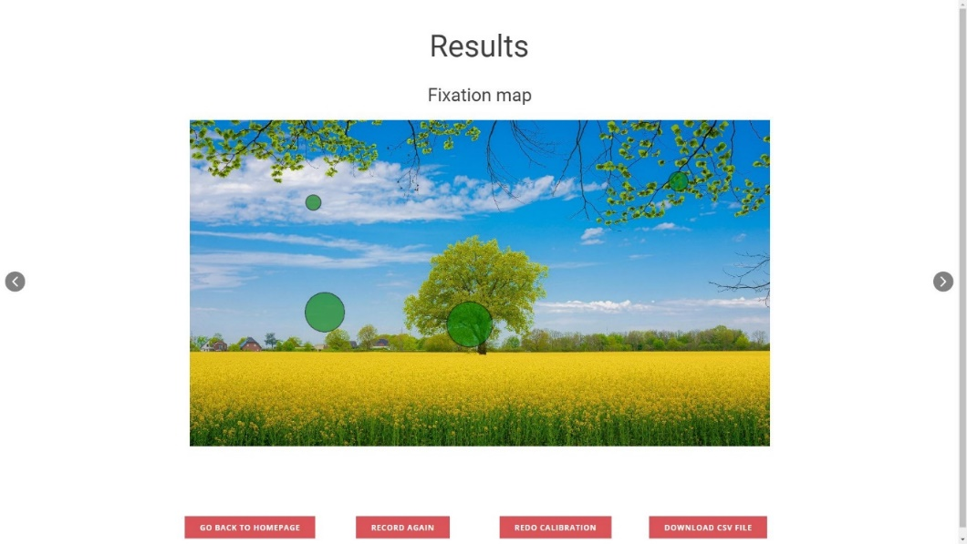

Εικόνα 34site page 4 fixation map

Τέλος στην πέμπτη εικόνα της γκαλερί έχουμε ένα συνδυασμό του μονοπατιού και του χάρτη εστίασης, όπου γίνεται φανερό σε ποια σημεία εστίασε ο χρήστης, για πόση ώρα και με ποια σειρά.

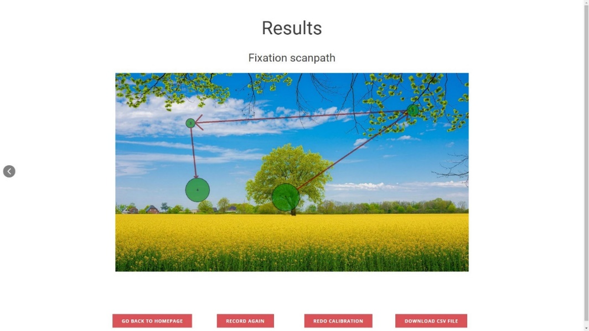

Εικόνα 35site page 4 fixation scanpath

Ο χρήστης μπορεί να αποθηκεύσει οποιαδήποτε από τις οπτικοποιήσεις σαν αρχείο εικόνας στη συσκευή του, ή να κατεβάσει και το αρχείο CSV με τις αναλυτικές πληροφορίες εστίασής του πατώντας το τελευταίο κόκκινο κουμπί DOWNLOAD CSV FILE. Τα υπόλοιπα κόκκινα κουμπιά της σελίδας δίνουν τη δυνατότητα στο χρήστη να επιστρέψει στην αρχική σελίδα (όπου μπορεί να αλλάξει τις ρυθμίσεις του και να ανεβάσει άλλη εικόνα παρατήρησης), να επαναλάβει την βαθμονόμηση ή να κάνει καινούρια καταγραφή με τις ίδιες ρυθμίσεις και βαθμονόμηση.

Κεφάλαιο 8ο

# 8. Συμπεράσματα

## 8.1 Αποτελέσματα - Συμπεράσματα

σδασδα

## 8.2 Καινοτομία και συνεισφορά της εργασίας

σδασδα

Εικόνα 0‑1

Εικόνα 0‑2

Δασδασδ

ασδασ

Εικόνα 0‑3

Εικόνα 0‑4

## 8.3 Μελλοντικές εξελίξεις

σδασδα

Πίνακας 6‑1 δασδασδας α

Πίνακας 6‑2 δασδασδας α

Πίνακας 6‑3 δασδασδας α

Δσαδασδας αδασδασ

Βιβλιογραφικές πηγές   
και Αναφορές

# Βιβλιογραφικές αναφορές

1. [Video-oculography eye tracking towards clinical applications: A review - ScienceDirect](https://www.sciencedirect.com/science/article/abs/pii/S0010482519301040?via%3Dihub)
2. [Unobtrusive and pervasive video-based eye-gaze tracking - ScienceDirect](https://www.sciencedirect.com/science/article/abs/pii/S026288561830060X?via%3Dihub)
3. [On visual gaze tracking based on a single low cost camera - ScienceDirect](https://www.sciencedirect.com/science/article/abs/pii/S0923596515000909?via%3Dihub)
4. [Appearance-Based Gaze Tracking: A Brief Review | SpringerLink](https://link.springer.com/chapter/10.1007%2F978-3-030-27529-7_53)
5. [Predicting ASD diagnosis in children with synthetic and image-based eye gaze data - ScienceDirect](https://www.sciencedirect.com/science/article/abs/pii/S0923596521000357?via%3Dihub)
6. [Detecting boredom from eye gaze and EEG - ScienceDirect](https://www.sciencedirect.com/science/article/abs/pii/S1746809418301423?via%3Dihub)
7. [Deep Neural Networks for Low-Cost Eye Tracking - ScienceDirect](https://www.sciencedirect.com/science/article/pii/S1877050920319360?via%3Dihub)
8. Dimoulas C., Veglis A., Kalliris G., “Audiovisual hypermedia in the semantic Web”, in Dr. Mehdi Khosrow-Pour (Ed.), *Encyclopedia of Information Science and Technology, Third Edition* (pp. 7594-7604), IGI Global, 2015.
9. Dimoulas C., Veglis A., Kalliris G., “Application of mobile cloud based technologies in news reporting: current trends and future perspectives”, in Joel Rodrigues, Kai Lin & Jaime Lloret (Eds.), *Mobile Networks and Cloud Computing Convergence for Progressive Services and Applications*, IGI Global, book chapter 17, pp. 320-343, 2014.

**If APA**

Dimoulas, C., Veglis, A., & Kalliris, G. (2015). Audiovisual hypermedia in the semantic Web. In Dr. Mehdi Khosrow-Pour (Ed.), *Encyclopedia of Information Science and Technology, Third Edition* (pp. 7594-7604). IGI Global.

Dimoulas, C., Veglis, A., & Kalliris, G. (2014). Application of mobile cloud-based technologies in news reporting: Current trends and future perspectives. In Joel Rodrigues, Kai Lin & Jaime Lloret (Eds.), *Mobile Networks and Cloud Computing Convergence for Progressive Services and Applications*, book chapter 17, pp. 320-343. IGI Global.

# Λίστα Εικόνων

Εικόνα 1‑1 2

Εικόνα 1‑2 2

Εικόνα 1‑3 2

Εικόνα 1‑4 2

Εικόνα 2‑1 4

Εικόνα 2‑2 4

Εικόνα 2‑3 4

Εικόνα 2‑4 4

Εικόνα 3‑1 5

Εικόνα 3‑2 5

Εικόνα 3‑3 5

Εικόνα 3‑4 5

Εικόνα 4‑1 6

Εικόνα 4‑2 6

Εικόνα 4‑3 6

Εικόνα 4‑4 6

Εικόνα 5‑1 7

Εικόνα 5‑2 7

Εικόνα 5‑3 7

Εικόνα 5‑4 7

Εικόνα 6‑1 8

Εικόνα 6‑2 8

Εικόνα 6‑3 8

Εικόνα 6‑4 8

# Λίστα Πινάκων

Πίνακας 1‑1 δασδασδας α 2

Πίνακας 1‑2 δασδασδας α 2

Πίνακας 1‑3 δασδασδας α 2

Πίνακας 2‑1 δασδασδας α 4

Πίνακας 2‑2 δασδασδας α 4

Πίνακας 2‑3 δασδασδας α 4

Πίνακας 3‑1 δασδασδας α 5

Πίνακας 3‑2 δασδασδας α 5

Πίνακας 3‑3 δασδασδας α 5

Πίνακας 4‑1 δασδασδας α 6

Πίνακας 4‑2 δασδασδας α 6

Πίνακας 4‑3 δασδασδας α 6

Πίνακας 5‑1 δασδασδας α 7

Πίνακας 5‑2 δασδασδας α 7

Πίνακας 5‑3 δασδασδας α 7

Πίνακας 6‑1 δασδασδας α 8

Πίνακας 6‑2 δασδασδας α 8

Πίνακας 6‑3 δασδασδας α 8